С изменениями и дополнениями, внесенными
Изменениями и дополнениями
от 6 июня 2014 года,
от 16 октября 2015 года
ПРИЛОЖЕНИЯ
К СОГЛАШЕНИЮ О МЕЖДУНАРОДНОМ ЖЕЛЕЗНОДОРОЖНОМ ГРУЗОВОМ СООБЩЕНИИ (СМГС)
Приложение 2
к СМГС

ПРАВИЛА
ПЕРЕВОЗОК ОПАСНЫХ ГРУЗОВ
(издается отдельно)
(в электронном виде, размещаются на официальных веб-сайтах ОСЖД и Укрзализныци)
(приложение 2 в редакции
Изменений и дополнений от 06.06.2014 г.)

Приложение 3
к СМГС

ТЕХНИЧЕСКИЕ УСЛОВИЯ
РАЗМЕЩЕНИЯ И КРЕПЛЕНИЯ ГРУЗОВ
(издается отдельно)
(в электронном виде, размещаются на официальных веб-сайтах ОСЖД и Укрзализныци)
(приложение 3 в редакции
Изменений и дополнений от 06.06.2014 г.)

СМГС | Приложение 3.1  (к § 6 Приложения 3)
Приложение 3.1 утратило силу
(в соответствии с Изменениями и дополнениями
от 6 июня 2014 года)
Приложение 4
к СМГС

ПРАВИЛА ПЕРЕВОЗКИ ВАГОНА, НЕ ПРИНАДЛЕЖАЩЕГО ПЕРЕВОЗЧИКУ, КАК ТРАНСПОРТНОГО СРЕДСТВА

1. Общие положения
1.1. Условия настоящих Правил применяются, если между перевозчиком и владельцем вагона отсутствуют иные договоренности.
Перевозка порожнего вагона оформляется накладной, форма которой и порядок заполнения установлены в приложении 1 "Правила перевозок грузов" к СМГС. При перевозке вагона с грузом на груз и вагон оформляется одна накладная.
1.2. Если вагон имеет оборудование, которое необходимо обслуживать в пути следования, то обслуживание этого оборудования обеспечивает отправитель.
1.3. Если вагон для перевозки груза предоставил отправитель, при перевозках, производимых с перегрузкой груза в вагоны другой ширины колеи, он обеспечивает дальнейшую перевозку порожнего вагона со станции перегрузки.
1.4. Список адресов перевозчиков, по которым направляется претензия для рассмотрения, содержится в приложении 5 "Информационное руководство" к СМГС.

2. Предъявление вагона к перевозке
2.1. Порожние вагоны отправитель предъявляет к перевозке технически исправными, полностью выгруженными, очищенными изнутри и снаружи, с закрытыми дверями, люками, бортами, крышками сливных приборов согласно инструкциям по эксплуатации соответствующих видов (типов) вагонов. Проверку состояния очистки или обработки (промывки) вагона перевозчик не производит.
Поврежденный вагон может быть принят к перевозке, если он не создает угрозу безопасности движения. Отправитель в графе "Заявления отправителя" накладной указывает вид и размер повреждений вагона или прикладывает к накладной документ, в котором они указаны.
2.2. Порожний вагон по одной накладной (отправка) принимается к перевозке от одного отправителя на одной станции отправления в адрес одного получателя на одну станцию назначения.
2.3. По согласованию между отправителем и перевозчиком могут быть оформлены одной накладной предъявляемые к перевозке от одного отправителя с одной станции отправления в адрес одного получателя на одну станцию назначения вагоны в количестве двух или более вагонов.
2.4. Решение о пломбировании порожних вагонов принимает отправитель, если национальным законодательством не предусмотрен иной порядок пломбирования.
2.5. Перевозчик, принимая вагон к перевозке, осматривает снаружи состояние элементов (деталей) вагона, закрыты ли люки, двери, борта, крышки сливных приборов цистерн. Если порожний вагон запломбирован отправителем, перевозчик проверяет также наличие, исправность пломб и соответствие знаков на пломбах сведениям, указанным в накладной.

3. Особенности оформления накладной при предъявлении к перевозке порожнего вагона
3.1. Если станция отправления и назначения вагона расположены на железных дорогах разной ширины колеи, отправитель в графе "Заявления отправителя" накладной, указывая способ перевозки вагона, проставляет отметку: "Перестановка вагона на тележки другой ширины колеи (при наличии договора на перестановку указать номер и дату заключения)" или "Применение раздвижных колесных пар".
3.2. Если перевозка груза осуществляется с перегрузкой в вагоны другой ширины колеи, отправитель для обеспечения дальнейшей перевозки порожнего вагона со станции перегрузки в графе "Заявления отправителя" накладной:
3.2.1. указывает получателя вагона, которому следует выдать вагон после перегрузки, проставляя отметку: "После перегрузки груза на станции ____ (указывается наименование станции перегрузки) порожний вагон выдать ________ (указывается наименование получателя порожнего вагона и его почтовый адрес)";
3.2.2. если с перевозчиком согласовано, что дальнейшую перевозку порожнего вагона оформляет перевозчик, перегружающий груз, проставляет отметку: "После перегрузки груза на станции ________ (указывается наименование станции перегрузки) порожний вагон направить на станцию _____ (указывается наименование станции, дороги назначения и получателя) через пограничные станции ____ (указывается их наименование), перевозчики ______ (их наименование)", кроме того указывается наименование и код плательщика провозных платежей для каждого участвующего в перевозке перевозчика.

4. Выдача вагона
Перевозчик выдает, а получатель принимает вагон, осматривая снаружи состояние элементов (деталей) вагона, закрыты ли люки, двери, борта, крышки сливных приборов цистерн. Если порожний вагон запломбирован отправителем, перевозчик и получатель проверяют также наличие, исправность пломб и соответствие знаков на пломбах сведениям, указанным в накладной.

5. Действия перевозчика при установлении факта повреждения вагона или утраты его частей
5.1. Если в результате проверки вагона перевозчик констатирует его повреждение или утрату отдельных его частей, перевозчик составляет акт о повреждении (неисправности) вагона, в котором указывает номер отправки, станцию отправления и назначения вагона, наименование отправителя, получателя и владельца вагона, причину и характер повреждения, а также перечень утраченных частей. Бланк акта печатается, и его заполнение производится на одном из рабочих языков ОСЖД или на национальном языке с переводом на один из рабочих языков ОСЖД с применением положений статьи 15 "Накладная" СМГС.
Один экземпляр акта прикладывается к накладной и следует до станции назначения для выдачи получателю, о приложении акта перевозчик проставляет отметку: "Акт o повреждении (неисправности) вагона N ______ (указывается номер акта) от ________ (указывается дата составления), _______ (указывается наименование станции и сокращенное наименование железной дороги, на которой составлен акт)" в графе "Отметки перевозчика" накладной.
5.2. Если вагон поврежден до такой степени, что его дальнейшая перевозка невозможна или он перестал быть годным для перевозки груза, перевозчик, констатировавший повреждение, уведомляет немедленно об этом владельца вагона, сообщая характер повреждения.
(приложение 4 в редакции
Изменений и дополнений от 06.06.2014 г.)

Приложение 4.1
(к § 1 Приложения 4)

Приложение 4.1 утратило силу
(в соответствии с Изменениями и дополнениями
от 6 июня 2014 года)

Приложение 5
к СМГС

ИНФОРМАЦИОННОЕ РУКОВОДСТВО
(размещается в электронном виде на веб-сайте ОСЖД)
Структура Информационного руководства:
Раздел 1
Сведения о железнодорожной инфраструктуре, используемой для перевозок грузов в прямом международном железнодорожном и железнодорожно-паромном сообщении на условиях СМГС:
1.1. Перечень железных дорог (по странам);
1.2. Габариты погрузки - в Приложении 1 к Информационному руководству;
1.3. Перечень станций примыкания железных дорог разной ширины колеи и изменения режима правового регулирования договора перевозки.
Раздел 2
Сведения о водных участках пути, используемых в прямом международном железнодорожно-паромном сообщении.
Раздел 3
Сведения о перевозчиках, участвующих в международных перевозках на условиях СМГС:
3.1. Наименования перевозчиков (полное и сокращенное) и их коды, участки железных дорог / водные участки, по которым они осуществляют перевозки (с разбивкой по странам):
3.2. Адреса перевозчиков, по которым направляются:
3.2.1 информация для согласования перевозки;
3.2.2 информация о прекращении движения или запрете перевозок;
3.2.3 претензии, предъявляемые на основании СМГС.
Раздел 4
Перечень основных скоропортящихся грузов.
Приложение 1 - Габариты погрузки.

(приложение 5 в редакции
Изменений и дополнений от 06.06.2014 г.,
с изменениями, внесенными
Изменениями и дополнениями от 16.10.2015 г.)

Приложение 6
к СМГС

Руководство
по накладной ЦИМ/СМГС
Дополнения

Дополнение N________________________ |  | Действует с___________________________
__________________1__________________ |  | 2007-07-01____________________________
__________________2__________________ |  | 2008-01-01____________________________
__________________3__________________ |  | 2008-07-01____________________________
__________________4__________________ |  | 2009-01-01____________________________
__________________5__________________ |  | 2010-01-01____________________________
__________________6__________________ |  | 2010-07-01____________________________
__________________7__________________ |  | 2011-07-01____________________________
__________________8__________________ |  | 2012-07-01____________________________
__________________9__________________ |  | 2013-07-01____________________________
__________________10_________________ |  | 2014-07-01____________________________
__________________11_________________ |  | 2015-07-01____________________________
_____________________________________ |  | _____________________________________
_____________________________________ |  | _____________________________________
_____________________________________ |  | _____________________________________
_____________________________________ |  | _____________________________________
_____________________________________ |  | _____________________________________
_____________________________________ |  | _____________________________________
_____________________________________ |  | _____________________________________
_____________________________________ |  | _____________________________________
_____________________________________ |  | _____________________________________
_____________________________________ |  | _____________________________________

Руководство по накладной ЦИМ/СМГС
Содержание |  |  | Страница
А. | Общие положения.................................................................................................................. |  |  | 4
1 | Сокращения.............................................................................................................................. |  |  | 4
2 | Определения............................................................................................................................ |  |  | 4
3 | Цель Руководства.................................................................................................................... |  |  | 5
4 | Область применения.............................................................................................................. |  |  | 5
Б. | Общие положения по бумажной / электронной накладной......................................... |  |  | 6
5 | Правовая основа...................................................................................................................... |  |  | 6
6 | Условия по применению........................................................................................................ |  |  | 6
7 | Содержание накладной.......................................................................................................... |  |  | 6
8 | Языки....................................................................................................................................... |  |  | 6
9 | Места переотправок............................................................................................................... |  |  | 6
10 | Стороны договора.................................................................................................................. |  |  | 6
11 | Оплата расходов..................................................................................................................... |  |  | 7
12 | Ответственность, коммерческий акт ЦИМ/СМГС, претензии ЦИМ/СМГС, выплата сумм возмещений................................................................................................................... |  |  | 7
13 | Пломбы.................................................................................................................................... |  |  | 9
14 | Разрешения, согласование..................................................................................................... |  |  | 9
15 | Таможенное оформление....................................................................................................... |  |  | 11
16 | Опасные грузы........................................................................................................................ |  |  | 11
17 | Зарезервирован....................................................................................................................... |  |  | 11
18 | Перевозочные приспособления............................................................................................. |  |  | 11
В. | Бумажная накладная........................................................................................................... |  |  | 13
19 | Образец.................................................................................................................................... |  |  | 13
20 | Несколько вагонов, контейнеров, перевозимых по одной накладной ЦИМ/СМГС........ |  |  | 13
Г. | Электронная накладная...................................................................................................... |  |  | 14
21 | Принцип функциональной эквивалентности по ЦИМ....................................................... |  |  | 14
22 | Принцип договоренности между перевозчиками, отправителями, получателями, применяющими СМГС........................................................................................................... |  |  | 14
23 | Соглашение об электронном обмене данными в международном железнодорожном грузовом сообщении (Соглашение ЭОД)............................................................................. |  |  | 14
24 | Зарезервирован........................................................................................................................ |  |  | 14
Д. | Заключительные положения.............................................................................................. |  |  | 14
25 | Внесение изменений и дополнений...................................................................................... |  |  | 14
26 | Заявления о применении / окончании применения............................................................. |  |  | 14
Приложения
1 | Список членов ЦИТ и участников СМГС, применяющих настоящее Руководство, и маршруты................................................................................................................................. |  |  | 15
2 | Пояснения по заполнению накладной ЦИМ/СМГС........................................................... |  |  | 19
3 | Список мест переотправок..................................................................................................... |  |  | 37
4 | Список адресов служб, в которые направляются заявления на согласование.................. |  |  | 41
5 | Образец накладной ЦИМ/СМГС........................................................................................... |  |  | 49
5.1 | Образец дополнительного экземпляра дорожной ведомости накладной ЦИМ/СМГС............................................................................................................................. |  |  | 51
6 | Зарезервирован........................................................................................................................ |  |  | 53
7.1 | Пояснения по заполнению и содержанию ведомости вагонов ЦИМ/СМГС.................... |  |  | 55
7.2 | Образец ведомости вагонов ЦИМ/СМГС............................................................................ |  |  | 59
7.3 | Пояснения по применению и содержанию ведомости контейнеров ЦИМ/СМГС........... |  |  | 61
7.4 | Образец ведомости контейнеров ЦИМ/СМГС..................................................................... |  |  | 63
7.5 | Порядок действий при отцепке вагонов или контейнеров от группы вагонов / контейнеров, перевозимых по одной накладной.................................................................. |  |  | 65
8 | Пояснения по оформлению коммерческого акта ЦИМ/СМГС.......................................... |  |  | 67
8.1 | Образец коммерческого акта ЦИМ/СМГС........................................................................... |  |  | 69
9 | Список адресов перевозчиков, которым пересылаются для рассмотрения претензии ЦИМ/СМГС.............................................................................................................................. |  |  | 71
Приложение СИ - Оформление коммерческого акта ЦИМ/СМГС.............................................. |  |  |  | 77

(Содержание с изменениями, внесенными в
соответствии с Изменениями и дополнениями от 16.10.2015 г.)

A. Общие положения

1 Сокращения
ГЛВ-ЦИМ | Руководство по накладной ЦИМ
ГТМ-ЦИТ | Руководство ЦИТ по грузовому сообщению
КОТИФ | Конвенция о международных железнодорожных перевозках
NHM/ГНГ | Гармонизированная номенклатура грузов
ОСЖД | Организация сотрудничества железных дорог
ОУП-ЦИМ | Общие условия перевозок для международного железнодорожного грузового сообщения, разработанные и рекомендованные ЦИТ
РИД | Регламент о международной железнодорожной перевозке опасных грузов (Приложение C к КОТИФ)
СМГС | Соглашение о международном железнодорожном грузовом сообщении
ИТЕ | Интермодальная транспортная единица
ЦИМ | Единые правовые предписания к договору о международной железнодорожной перевозке грузов (Приложение B к КОТИФ)
ЦИТ | Международный комитет по железнодорожному транспорту

2 Определения
Железная дорога | Инфраструктура, расположенная на территории одного государства - участника СМГС.
Место перегрузки/  перестановки колесных пар | Место перегрузки отправки или перестановки колесных пар при смене колеи.
Место переотправки | Место изменения режима правового регулирования перевозок по ЦИМ и СМГС. Данное место переотправки одновременно является также  - в сообщении ЦИМ-СМГС: местом доставки согласно ЦИМ и станцией отправления согласно СМГС,  - сообщении СМГС-ЦИМ: станцией назначения согласно СМГС и местом приема груза согласно ЦИМ.
Накладная ЦИМ/СМГС | Накладная ЦИМ/СМГС согласно Приложению 5 настоящего Руководства, которая является подтверждением заключения договоров перевозки по ЦИМ и СМГС в сообщении между государствами, применяющими ЦИМ и СМГС.
Необычная отправка | Для сферы ЦИМ действует следующее определение согласно Памятке МСЖД 502-1: "Отправка груза считается необычной, если груз из-за своих внешних размеров, своей массы или своих качеств, принимая в расчет железнодорожные сооружения, устройства или вагоны, становится причиной особых сложностей для задействованных перевозчиков, и поэтому данная отправка может быть допущена к перевозке только при особых технических или производственных условиях".
Перевозчик | Договорный перевозчик, с которым отправитель заключил договор перевозки, или последующий перевозчик, который несет ответственность на основе этого договора.  В случае, когда перевозчик ЦИМ - если это допускается национальным законодательством - не является железнодорожной транспортной компанией, то он поручает выполнение перевозки по железной дороге железнодорожной транспортной компании и это предприятие выступает в качестве последующего перевозчика, фактического перевозчика или лица, предоставляющего услуги согласно статье 40 ЦИМ.
Плательщик | Лицо, на которое отправитель/получатель возложил выполнение своих обязанностей по уплате провозных платежей, указанное отправителем в накладной в качестве плательщика и имеющее договор с соответствующим перевозчиком (статья 31 "Уплата провозных платежей и неустоек" СМГС).
Пломба | Под понятием "пломба" в настоящем Руководстве понимается как пломба, так и запорно-пломбировочное устройство.
Фактический перевозчик | Перевозчик, который не заключал договор перевозки с отправителем, которому, однако, перевозчик частично или полностью доверил осуществление железнодорожной перевозки. Это понятие действует только в рамках договора перевозки по ЦИМ.

3 Цель Руководства
Настоящее Руководство содержит образец накладной ЦИМ/СМГС и правила по ее заполнению и применению. Это представляет собой альтернативу классической системе перевозки с переоформлением накладной СМГС на накладную ЦИМ или накладной ЦИМ на накладную СМГС в месте переотправки.

4 Область применения
Настоящее Руководство действует для членов ЦИТ и их клиентов, а также для участников СМГС и их отправителей и получателей и применяется для отправок:
- которые, с одной стороны, подлежат Единым правовым предписаниям ЦИМ, а, с другой стороны - СМГС и,
- которые предъявляются к перевозке по накладной ЦИМ/СМГС и,
- которые перевозятся указанными в Приложении 1 к настоящему Руководству перевозчиками ЦИМ и СМГС и,
- которые на месте переотправки остаются в ведении одного из перевозчиков ЦИМ или СМГС.
В сфере ЦИМ предписания настоящего Руководства применяются, если они были оговорены между клиентом и перевозчиком, а также между перевозчиками. Использование накладной ЦИМ/СМГС также подтверждает наличие данной договоренности. В сфере СМГС предписания настоящего Руководства действуют только по маршрутам, объявленным участниками СМГС, применяющими настоящее Руководство.

Б. Общие положения по бумажной / электронной накладной

5 Правовая основа
Накладная ЦИМ/СМГС основывается на статье 6 § 8 ЦИМ и на статье 13 СМГС.

6 Условия по применению
С учетом положений настоящего Руководства накладная ЦИМ/СМГС в сфере действия ЦИМ применяется как накладная ЦИМ, а в сфере действия СМГС - как накладная СМГС.
Это действует также и для применения накладной ЦИМ/СМГС в качестве таможенного документа.

7 Содержание накладной
Пояснения по содержанию и заполнению накладной содержатся в Приложении 2 к настоящему Руководству.

8 Языки
8.1 Наименования граф бумажной накладной и на распечатке электронной накладной
Наименования граф печатаются на двух или, в случае необходимости, трех языках, причем одним из этих языков должен быть русский, а другим - либо немецкий, либо английский, либо французский.
При перевозках в/из Китайской Народной Республики наименования граф печатаются дополнительно на китайском языке*.
Данная сноска относится только к договору перевозки ЦИМ.
8.2 Заполнение накладной
Сведения в накладной заполняются на следующих языках:
а) графы, касающиеся как договора перевозки по ЦИМ, так и по СМГС: русский + немецкий, либо английский, либо французский*. При перевозке в Китайскую Народную Республику заполнение накладной может дополнительно производиться на китайском языке.
(абзац первый подпункта "а" подпункта 8.2 пункта 8 с изменениями,
внесенными в соответствии с Изменениями и дополнениями от 16.10.2015 г.)
Данная сноска относится только к договору перевозки ЦИМ.
б) графы, относящиеся только к договору перевозки по ЦИМ: немецкий, либо английский, либо французский*.
(подпункта "б" подпункта 8.2 пункта 8 с изменениями, внесенными
в соответствии с Изменениями и дополнениями от 16.10.2015 г.)
в) графы, относящиеся только к договору перевозки по СМГС: русский. При перевозке в Китайскую Народную Республику заполнение накладной может дополнительно производиться на китайском языке.
(абзац первый подпункта "в" подпункта 8.2 пункта 8 с изменениями,
внесенными в соответствии с Изменениями и дополнениями от 16.10.2015 г.)
____________
* Стороны договора перевозки могут согласовать другой язык вместо немецкого, либо английского, либо французского языка. Такое отклонение от содержания накладной для отправок опасных грузов согласно РИД может быть согласовано только странами, которых касается данный договор перевозки ЦИМ.
Данная сноска относится только к договору перевозки ЦИМ.

9 Места переотправок
Перечень мест переотправок содержится в Приложении 3 к настоящему Руководству.

10 Стороны договора
10.1 Отправки из государств, в которых применяются Единые правовые предписания ЦИМ
Отправитель в накладной является отправителем договора перевозки по ЦИМ и одновременно получателем договора перевозки по ЦИМ и отправителем договора перевозки по СМГС.
Последний перевозчик по договору перевозки ЦИМ уполномочен и обязан действовать в интересах отправителя в соответствии с его указаниями на месте переотправки.
10.2 Отправки из государств, в которых применяется СМГС
Отправитель в накладной является отправителем по договору перевозки СМГС и одновременно получателем по договору перевозки СМГС и отправителем по договору перевозки ЦИМ.
Последний перевозчик по договору перевозки СМГС уполномочен и обязан действовать в интересах отправителя в соответствии с его указаниями на месте переотправки.

11 Оплата расходов
За исключением особой договоренности между отправителем и перевозчиком действуют следующие положения:
11.1 Отправки из государств, в которых применяются Единые правовые предписания ЦИМ
Расходы, связанные с договором перевозки по ЦИМ, оплачиваются отправителем
Оплата провозных платежей, связанных с договором перевозки по СМГС, является обязанностью получателя. Если провозные платежи получатель оплачивает через плательщиков, то они должны быть указаны в накладной отправителем.
11.2 Отправки из государств, в которых применяется СМГС
Оплата провозных платежей, связанных с договором перевозки по СМГС, является обязанностью отправителя. Если провозные платежи отправитель оплачивает через плательщиков, то они должны быть указаны в накладной отправителем.
Расходы, связанные с договором перевозки по ЦИМ, оплачиваются получателем.

12 Ответственность, коммерческий акт ЦИМ/СМГС, претензии ЦИМ/СМГС, выплата сумм возмещений
(пункт 12 с изменениями, внесенными в соответствии
с Изменениями и дополнениями от 16.10.2015 г.)
12.1 Ответственность
Положения по ответственности Единых правовых предписаний ЦИМ и СМГС не меняются в случае использования накладной ЦИМ/СМГС.
12.2 Коммерческий акт ЦИМ/СМГС
Коммерческий акт ЦИМ/СМГС составляется в соответствии со статьей 42 ЦИМ или статьей 29 СМГС.
Пояснения по оформлению коммерческого акта ЦИМ/СМГС и его образец содержатся в приложениях 8 и 8.1 к настоящему Руководству и в Приложении СИ к настоящему Руководству.
12.3 Претензии ЦИМ/СМГС
12.3.1. Основные положения
Предъявление и рассмотрение претензий о возмещении ущерба за утрату, недостачу, повреждение (порчу) груза при перевозках по накладной ЦИМ/СМГС производится в соответствии с положениями ЦИМ (статьи 43 - 45 ЦИМ) и с положениями СМГС (статья 46 СМГС), а также на основании нижеследующих положений.
12.3.2. Рассмотрение претензий ЦИМ/СМГС, предъявленных в сфере действия договора перевозки ЦИМ
Если компетентный перевозчик ЦИМ устанавливает, что ущерб не был причинен или был частично причинен в сфере действия договора перевозки ЦИМ, то он принимает решение по претензии в части ответственности по ЦИМ и сообщает правомочному лицу об этом решении.
Для дальнейшего рассмотрения в сфере действия договора перевозки СМГС компетентный перевозчик ЦИМ пересылает претензию и все сопроводительные документы регулирующему перевозчику СМГС¹ (Приложение 9 к настоящему Руководству), о чем уведомляет правомочное лицо.
____________
¹ Регулирующий перевозчик железной дороги отправления СМГС - при перевозках из сферы действия договора перевозки СМГС в сферу действия договора перевозки ЦИМ; Регулирующий перевозчик железной дороги назначения СМГС - при перевозках из сферы действия договора перевозки ЦИМ в сферу действия договора перевозки СМГС.
Регулирующий перевозчик СМГС рассматривает претензию и сообщает о результатах ее рассмотрения компетентному перевозчику ЦИМ.
Компетентный перевозчик ЦИМ сообщает правомочному лицу окончательный результат рассмотрения претензии.
Приостановление срока исковой давности в сфере действия договора перевозки ЦИМ прекращается с момента ответа правомочному лицу или дальнейшего направления претензии и всех сопроводительных документов регулирующему перевозчику СМГС.
12.3.3. Рассмотрение претензий ЦИМ/СМГС, предъявленных в сфере действия договора перевозки СМГС
Если регулирующий перевозчик СМГС (Приложение 9 к настоящему Руководству) устанавливает, что ущерб не был причинен или был частично причинен в зоне действия СМГС, то он принимает решение по претензии в части ответственности по СМГС и сообщает заявителю претензии об этом решении.
Для дальнейшего рассмотрения в сфере действия договора перевозки ЦИМ регулирующий перевозчик СМГС пересылает претензию и все сопроводительные документы договорному/последнему перевозчику ЦИМ² (Приложение 9 к настоящему Руководству), о чем уведомляет заявителя претензии.
____________
² Договорный перевозчик ЦИМ - при перевозках из сферы действия договора перевозки ЦИМ в сферу действия договора перевозки СМГС; последний перевозчик ЦИМ - при перевозках из сферы действия договора перевозки СМГС в сферу действия договора перевозки ЦИМ.
Договорный/последний перевозчик ЦИМ рассматривает претензию и сообщает о результатах ее рассмотрения регулирующему перевозчику СМГС.
Регулирующий перевозчик СМГС сообщает заявителю претензии окончательный результат рассмотрения претензии.
12.3.4. Список адресов
Список адресов перевозчиков, которым пересылаются для рассмотрения претензии ЦИМ/СМГС, содержится в Приложении 9 к настоящему Руководству.
12.4. Выплата сумм возмещения
12.4.1. Общие положения.
Выплата суммы возмещения ущерба за утрату, недостачу, повреждение (порчу) груза при перевозках по накладной ЦИМ/СМГС производится правомочному лицу или заявителю претензии компетентным перевозчиком ЦИМ или регулирующим перевозчиком СМГС.
В случае, если компетентный перевозчик ЦИМ не может напрямую оплатить признанную им сумму возмещения заявителю претензии или регулирующий перевозчик СМГС не может напрямую оплатить признанную им сумму возмещения правомочному лицу, то действуют нижеследующие положения.
12.4.2. Выплата суммы возмещения, признанной в соответствии с пунктом 12.3.2
Выплата суммы возмещения, признанной перевозчиками СМГС, правомочному лицу производится компетентным перевозчиком ЦИМ после того, как он получит сумму возмещения от регулирующего перевозчика СМГС.
12.4.3. Выплата суммы возмещения, признанной в соответствии с пунктом 12.3.3
(абзац первый подпункта 12.4.3 подпункта 12.4 пункта 12 с изменениями,
внесенными в соответствии с Изменениями и дополнениями от 16.10.2015 г.)
Выплата суммы возмещения, признанной перевозчиками ЦИМ, производится заявителю претензии регулирующим перевозчиком СМГС после того, как он получит сумму возмещения от компетентного перевозчика ЦИМ.
12.4.4. Расчеты, связанные с выплатой признанных сумм возмещения
Расчеты между компетентным перевозчиком ЦИМ и регулирующим перевозчиком СМГС производятся в соответствии с договорами, заключенными между ними.

13 Пломбы
Для отправок из государств, применяющих Единые правовые предписания ЦИМ, действуют следующие особые положения:
а) Крытые вагоны, неопломбированные пломбами таможни или других административных ведомств, пломбируются либо отправителем, либо перевозчиком отправления, в зависимости от соглашения между ними.
б) Отправитель должен наложить пломбы на ИТЕ закрытой конструкции, которые передаются для перевозки в груженом виде.
в) Количество и знаки пломб заносятся в накладную (в графу 26 - пломбы таможни и других административных ведомств, а в графу 20 - пломбы отправителя или перевозчика отправления).

14 Разрешения, согласование
14.1 Список адресов
Список адресов служб, в которые направляются нижеследующие заявления о разрешении и согласовании перевозки, содержится в Приложении 4 к настоящему Руководству.
14.2 Отправки из государств, в которых применяются Единые правовые предписания ЦИМ
14.2.1 Согласование перевозки
Нижеследующие грузы допускаются к перевозке только после предварительного согласования с перевозчиками СМГС, участвующими в перевозке:
а) грузы массой одного места свыше 60 т;
б) грузы длиной более 18 м;
в) грузы, превышающие габарит погрузки, указанный в Приложении 5 к СМГС, хотя бы на одной из железных дорог, по которой перевозится груз.
г) грузы, перевозка которых в перегрузочном сообщении осуществляется на транспортерах;
д) подвижной состав на своих осях, если он перевозится по железным дорогам разной ширины колеи.
Процесс согласования:
отправитель | (не позднее одного месяца до начала перевозки ЦИМ)
↓
перевозчик ЦИМ | (отправления согласно договору перевозки ЦИМ)
↓
перевозчик СМГС | (на месте переотправки)
↓
перевозчик ЦИМ | (отправления согласно договору перевозки ЦИМ)
↓
отправитель.
Перевозчик СМГС на месте переотправки сообщает номера разрешений на перевозку после согласования с другими участвующими в перевозке перевозчиками СМГС. Данные номера заносятся в графу 7 "Заявления отправителя" накладной ЦИМ/СМГС.
14.2.2 Скоропортящиеся грузы
Скоропортящиеся грузы, непогруженные в машинные рефрижераторы или вагоны с температурным регулированием, принимаются к перевозке только после предварительного согласования с перевозчиками СМГС, участвующими в перевозке.
Процесс согласования:
↓
отправитель | (не позднее 7 дней до начала перевозки ЦИМ)
↓
перевозчик ЦИМ | (отправления согласно договору перевозки ЦИМ)
↓
перевозчик СМГС | (на месте переотправки)
↓
перевозчик ЦИМ | (отправления согласно договору перевозки ЦИМ)
↓
отправитель.
В этом случае отправитель должен в графу 20 "Наименование груза" накладной ЦИМ/СМГС внести следующую отметку: "Скоропортящийся груз - на всем пути не требуется контроль и соблюдение особой температуры".
Перевозчик СМГС на месте переотправки сообщает номера разрешений на перевозку после согласования с другими участвующими в перевозке перевозчиками СМГС. Данные номера заносятся в графу 7 "Заявления отправителя" накладной ЦИМ/СМГС.
14.2.3 Отправки с отсутствующей или недостаточной упаковкой
Отправки с отсутствующей или недостаточной упаковкой принимаются к перевозке только после предварительного согласования между перевозчиками СМГС, участвующими в перевозке.
Процесс согласования:
Отправитель | (не позднее 14 дней до начала перевозки ЦИМ)
↓
Перевозчик ЦИМ | (отправления согласно договору перевозки ЦИМ)
↓
Перевозчик СМГС | (на месте переотправки)
↓
Перевозчик ЦИМ | (отправления согласно договору перевозки ЦИМ)
↓
Отправитель
Перевозчик СМГС на месте переотправки сообщает номера разрешений на перевозку после согласования с другими участвующими в перевозке перевозчикам СМГС. Данные номера заносятся в графу 7 "Заявления отправителя" накладной ЦИМ/СМГС.
14.3 Отправки из государств, в которых применяется СМГС
14.3.1 Согласование перевозки
Для перевозки отправок договорный перевозчик СМГС должен провести предварительное согласование перевозки с перевозчиком ЦИМ на месте переотправки.
Заявки на такое согласование подаются на каждый маршрут следования и на определенный период времени не позднее 7 дней до начала перевозки или за один месяц, если речь идет о необычной отправке согласно ЦИМ (также на участках пути). Они должны содержать как минимум следующие данные: маршрут следования, наименование груза. После рассмотрения заявления с участвующими перевозчиками ЦИМ перевозчик ЦИМ на месте переотправки сообщает договорному перевозчику СМГС номер согласования и, в случае необходимости, особые условия, которые следует соблюдать уже начиная со станции отправления. Номер согласования следует вносить в графу 64 "Заявления перевозчика" накладной. См. также нижеследующий пункт 15.1.
Для отправок, которые в сфере ЦИМ - также и на отдельных участках пути - перевозятся как необычные отправки, на месте переотправки перевозчик ЦИМ сообщает договорному перевозчику СМГС соответствующий номер согласования, который заносится в графу 7 накладной ЦИМ/СМГС под кодом 11.
Если отдельные отправки имеют отклонения от заявленных и одобренных сведений, договорный перевозчик СМГС делает запрос у перевозчика ЦИМ на месте переотправки о возможности соответствующим образом расширить сферу применения разрешения, или необходимо новое разрешение. После обработки запроса перевозчик ЦИМ на месте переотправки сообщает результат договорному перевозчику СМГС.

15 Таможенное оформление
15.1 Обязательства относительно процедуры таможенной безопасности и иных таможенных процедур
Перед въездом на территорию Европейского Союза (ЕС) следует обеспечить выполнение действующих в нем таможенных предписаний и положений о таможенной безопасности.
Если на территории Европейского Союза (ЕС) или сторон договора Соглашения ЕС EFTA об общей процедуре отправок должна применяться упрощенная таможенная процедура для железнодорожных отправок, то для отправок из государств, применяющих СМГС, договорному перевозчику СМГС необходимо еще до вступления отправок на территорию Европейского Союза в накладной ЦИМ/СМГС указать договорного перевозчика ЦИМ и основное ответственное лицо (принципала). Для этой цели перевозчик ЦИМ на месте переотправки сообщает договорному перевозчику СМГС сведения, предусмотренные в графе 66 накладной, а также номер согласования согласно пункту 14.3.1.
15.2 Приложение счета
При отправках из государств, в которых применяются Единые правовые предписания ЦИМ, отправитель должен приложить к накладной счет на груз.

16 Опасные грузы
Опасные грузы допускаются к перевозке только в том случае, если они соответствуют как положениям РИД, так и условиям Приложения 2 к СМГС³.
____________
³ Перевозчик отправления предоставляет необходимую информацию.
РИД можно получить по следующему адресу:
Межгосударственная организация по международному железнодорожному транспорту (ОТИФ)
Zwischenstaatliche Organisation f r den internationalen Eisenbahnverkehr (OTIF)
Gryphenh beliweg 30
CH - 3006 Bern
Тел.: + 41 31 - 359 10 10
Факс: + 41 31 - 359 10 11
E-mail : info@otif.org
Web : www.otif.org
Приложение 2 к СМГС можно получить у перевозчиков СМГС на месте переотправки - см. адреса в Приложении 4 настоящего Руководства.

17 Зарезервирован

18 Перевозочные приспособления
18.1 Отправки через Польшу и Румынию
Перевозочные приспособления перевозчика ЦИМ (брезент и т. д.) сопровождают отправку только до места перегрузки, если перевозчики ЦИМ и СМГС не заключают особого соглашения.
Перевозочные приспособления клиентов сопровождают отправку до станции назначения.
18.2 Отправки через Болгарию, Венгрию, Словакию и паромное сообщение Засснитц-Мукран- Клайпеда
Перевозочные приспособления перевозчиков ЦИМ (брезент и т. д.) при перевозке не допускаются.
Перевозочные приспособления клиентов сопровождают отправку до станции назначения.

В. Бумажная накладная

19 Образец
Образец накладной ЦИМ/СМГС содержится в Приложении 5 к настоящему Руководству. Он состоит из 6 пронумерованных листов формата А 4:
Лист |  | Получатель листа
N | Наименование
1 | Оригинал накладной | Получатель
2 | Дорожная ведомость | Перевозчик, выдающий груз получателю
ЦИМ 5  СМГС 3 | Дубликат накладной | Отправитель
4 | Лист выдачи груза | Сообщение ЦИМ → СМГС: Перевозчик, выдающий груз получателю  Сообщение СМГС → ЦИМ: не используется
ЦИМ 3  СМГС 5 | Лист уведомления о прибытии груза / Таможня | Сообщение ЦИМ → СМГС: Получатель/Таможня  Сообщение СМГС → ЦИМ: Перевозчик назначения / Таможня
6 | Лист уведомления об отправке груза | Сообщение ЦИМ → СМГС: Перевозчик отправления  Сообщение СМГС → ЦИМ: не используется
Для отправок из государств, применяющих СМГС, отправителем составляются дополнительные экземпляры дорожной ведомости, а именно: два экземпляра для договорного перевозчика СМГС и по одному экземпляру для каждого последующего перевозчика СМГС. Образец дополнительного экземпляра дорожной ведомости содержится в приложении 5.1 к настоящему Руководству.
Для отправок из государств, применяющих Единые правовые предписания ЦИМ, дополнительные экземпляры дорожной ведомости составляются перевозчиком СМГС на месте перегрузки / смены колесных пар, а именно, с помощью ксерокопий дорожной ведомости, заверенных календарным штемпелем.
Если накладная печатается на принтере, то должны выполнятся следующие условия:
- Содержание: без отклонений от образца;
- Изображение: как можно меньше отклонений от образца.
Оборотная сторона листов накладной ЦИМ/СМГС может печататься на отдельных (дополнительных) листах.

20. Несколько вагонов, контейнеров, перевозимых по одной накладной ЦИМ/СМГС
Несколько вагонов, контейнеров при наличии предварительного согласования между отправителем и участвующими в перевозке перевозчиками могут перевозиться по одной накладной ЦИМ/СМГС с приложением ведомости вагонов / контейнеров ЦИМ/СМГС при выполнении следующих условий:
- один отправитель и один получатель,
- одно место приема / одна станция отправления,
- одно место выдачи / одна станция назначения,
- однородный груз (если нет иной договоренности).
Образцы ведомости вагонов ЦИМ/СМГС и ведомости контейнеров ЦИМ/СМГС и пояснения по их оформлению содержатся в Приложениях 7.1 - 7.4 к настоящему Руководству.
Порядок отцепки вагонов и контейнеров, перевозимых по одной накладной, содержится в Приложении 7.5 к настоящему Руководству.

Г. Электронная накладная

21 Принцип функциональной эквивалентности по ЦИМ (статья 6 § 9 ЦИМ)
Накладная, включая ее дубликат, может также составляться в форме электронной регистрации данных, которые могут преобразовываться в читаемые письменные знаки. Способы, используемые для регистрации и обработки данных, должны быть эквивалентны с функциональной точки зрения, в частности, в отношении доказательной силы накладной, представленной этими данными.

22 Принцип договоренности между перевозчиками, отправителями, получателями, применяющими СМГС
Договор перевозки может быть оформлен электронной накладной. Электронная накладная выполняет функции бумажной накладной и представляет собой набор данных в электронном виде, идентичный набору данных бумажной накладной. При необходимости электронная накладная и ее дополнительные листы могут распечатываться на бумаге по форме
Приложения 5 к настоящему Руководству. Если в соответствии с предписаниями СМГС в электронную накладную вносятся изменения, то первоначальные данные сохраняются.

23 Соглашение об электронном обмене данными в международном железнодорожном грузовом сообщении (Соглашение ЭОД)
Перевозчики и клиенты (отправители/получатели) на договорной основе определяют сообщения, которыми необходимо обмениваться, а также вид и способ обмена данными электронной накладной.

24 Зарезервирован

Д. Заключительные положения

25 Внесение изменений и дополнений
1. Изменения и дополнения настоящего Руководства, касающиеся договора перевозки по ЦИМ и СМГС, вносятся на основании совместных решений ЦИТ и ОСЖД.
2. Члены ЦИТ и участники СМГС информируют об изменениях и дополнениях в приложениях 1, 3, 4 и 9 настоящего Руководства одновременно Генеральный секретариат ЦИТ и Комитет ОСЖД. Эти изменения и дополнения вступают в силу через 14 дней после их объявления Генеральным секретариатом ЦИТ и Комитетом ОСЖД.
3. Об изменениях и дополнениях, касающихся исключительно договора перевозки по ЦИМ, Генеральный секретариат ЦИТ информирует Комитет ОСЖД за 45 дней до вступления их в силу.
4. Об изменениях и дополнениях, касающихся исключительно договора перевозки по СМГС, Комитет ОСЖД информирует Генеральный секретариат ЦИТ за 45 дней до вступления их в силу.

26 Заявления о применении / окончании применения
Члены ЦИТ и участники СМГС направляют заявления о своем решении начать или прекратить перевозки в соответствии с настоящим Руководством одновременно в Генеральный секретариат ЦИТ и Комитет ОСЖД с указанием сведений, предусмотренных Приложением 1 к настоящему Руководству. Эти заявления вступают в силу в первый день второго месяца после их объявления Генеральным секретариатом ЦИТ и Комитетом ОСЖД.

Приложение 1
(к пункту 4 настоящего Руководства)

Список членов ЦИТ и участников СМГС, применяющих настоящее Руководство, и маршруты
1 Члены ЦИТ | 2 Участники СМГС
ЗАО Азербайджанские железные дороги (АЗ)  GAG Azerbaijan Railways CJSCo. (AZ)  ООО Балтик Порт Рейл Мукран (БПРМ)  Baltic Port Rail Mukran GmbH (BPRM)  БДЖ Карго ЕООД (БДЖ ТП) / BDZ Cargo EOOD (BDZ TP)  Групп Феровиар Роман (ГФР) (Румыния)  Grup Feroviar Rom n S.A. (GFR)  ЗАО ДьШЭВ Карго/ GYSEV CARGO Zrt.  ЕРС Рейлвейс Б.В./ERS RailwaysB.V.  Железные дороги Исламской Республики Иран (RAI)  Railway of Islamic Republic of Iran (RAI)  ITL Железнодорожное Общество с О.О.  ITL Eisenbahngesellschaft mbH  ДБ Шенкер Рэйл Германия АО/DB Schenker Rail  Deutschland AG  ДБ Шенкер Раил Польска/DB Schenker Rail Polska S.A.  АБ ДФДС Сивэйс Литва/AB DFDS Seaways Lithuania  Латвийские железные дороги (LDZ)  Lettische Eisenbahnen (LDZ)  АО Литовские железные дороги (LG)  Litauische Eisenbahnen AG (LG)  Польские государственные железные дороги (PKP AG)  Polnische Eisenbahnen (PKP AG)  Райлтранс Интернатионал с.р.о./Railtrans international, s.r.o.  АО Рэйл Карго Австрия (РЦА)/Rail Cargo Austria AG (RCA)  ООО Рэйл Карго Кериер (РЦЦ) / Rail Cargo Carrier Kft. (RCC)  ЗАО Рэйл Карго Хунгария (РЦХ) / Rail Cargo Hungaria Zrt. (RCH)  СНЦБ/НМБС (Бельгия) SNCB / NMBS  АО Железнодорожное общество Карго Словакия (АО ЗССК КАРГО)  elezni n Spolo nost' Cargo Slovakia a.s. (ZSSK CARGO)  Трениталия/Trenitalia S.p.A.  Государственная администрация железнодорожного транспорта Украины (Укрзализныця)  Staatsverwaltung des Eisenbahntransportes der Ukraine (UZ)  ЦФЛ Карго (Люксембург) / CFL Cargo  АО ЧД Карго / D Cargo, a.s. (CDC)  Национальная железнодорожная компания "ЧФР Марфа" (Румыния)  Societatea Na ional de Transport Feroviar de Marf "C.F.R. Marf " - S.A. (CFR Marfa)  Национальное общество французских железных дорог  Soci t Nationale des Chemins de fer Fran ais (SNCF)  Закрытое акционерное общество "Южно-кавказская железная дорога" (ЗАО "ЮКЖД")  Closed Joint-Stock Cjmpany "South Caucasus Railway" (CJSC "SCR")  Швейцарские федеральные железные дороги (SBB)  Schweizerische Bundesbahn AG (SBB)  Словенские железные дороги (S ) / Slovenske eleznice, d.o.o. (S )  Slovenska elezni n dopravn spolo nost', a.s. (СЗДС) | Азербайджанская Республика  Республика Беларусь  Республика Болгария  Венгрия  Грузия  Республика Казахстан  Кыргызская Республика  Латвийская Республика  Литовская Республиика  Республика Молдова  Монголия  Республика Польша  Российская Федерация  Словацкая Республика  Украина  Эстонская Республика
3 Маршруты:
3.1 Введение
Настоящее Руководство применяется по маршрутам в соответствии с пунктами 3.2 и 3.3 настоящего Приложения.
Настоящее Руководство может также применяться и по другим маршрутам, согласованным между перевозчиками ЦИМ, перевозчиками СМГС, отправителями и получателями. Порядок согласования изложен в пункте 3.4.
(абзац третий подпункта 3.1 пункта 3 с изменениями, внесенными
в соответствии с Изменениями и дополнениями от 16.10.2015 г.)
3.2 Перевозчики ЦИМ
Настоящее Руководство применяется по маршрутам, оговоренным между клиентом и перевозчиком, а также перевозчиками (см. пункт 4, абзац 2, настоящего Руководства).
3.3 Участники СМГС
Азербайджанская Республика
Все направления
Республика Беларусь
Все направления
Республика Болгария
Все транзитные перевозки через Варна Паромная
Венгрия
Все направления
Грузия
Все транзитные направления
Республика Казахстан
а) Все транзитные направления
б) На импорт
Кыргызская Республика
Все направления
Латвийская Республика
Все направления
Литовская Республика
Все транзитные направления
Республика Молдова
а) Транзитные направления:
Новосавицкая-Джурджулешть,
Вэлчинец-Унгень,
Крива-Окница-Кишинэу-Кэйнарь- Джурджулешть,
Вэлчинец-Окница-Кишинэу-Кэйнарь-Джурджулешть
б) Экспортные и импортные участки:
Вэлчинец-Унгень,
Унгень-Бендер 2,
Кэушень-Джурджулешть,
Бессарабяска-Кагул,
Бэлць-Слободзия-Рыбница,
Крива-Окница
Монголия
Все направления
Российская Федерация
Все направления
Республика Польша
а) АО ПКП КАРГО - все транзитные направления
б) ООО ПКП ЛХС - Хрубешув ЛХС-Славкув ЛХС
в) ООО Бартекс - маршрут: Мамоново - Хрущель
Словацкая Республика
а) На импорт и экспорт
До всех/со всех станций, открытых для грузовых перевозок
б) Все транзитные направления на:
Чиерна над Тисоу
Матевце
ТКД Добра¹
____________
¹ Для операций с крупнотоннажными контейнерами
Украина
Все направления
Эстонская Республика
Все направления
3.4 Порядок согласования
3.4.1 Заявление
Заявление на согласование маршрута должно содержать в себе как минимум следующие сведения:
- маршрут, включая место переотправки и место перегрузки/смены колесных пар;
- участвующие перевозчики;
- получатель;
- вид отправки (повагонная или контейнерная);
- наименование груза.
Заявление составляется на двух языках, одним из которых является русский, а другим - либо немецкий, либо английский, либо французский.
(подпункт 3.4.1 подпункта 3.4 пункта 3 с изменениями, внесенными
в соответствии с Изменениями и дополнениями от 16.10.2015 г.)
3.4.2 Порядок, сроки
Отправитель  ↓ | (подача заявления)
Перевозчик отправления | (не позднее 5 календарных дней после получения заявления от отправителя)
↓
Участвующие в перевозке перевозчики / железные дороги | (не позднее 15 календарных дней после получения заявления от перевозчика/ железной дороги при отправлении. В порядке исключения указанный срок может быть продлен, если необходимо согласование с государственными органами. Данное согласование следует проводить незамедлительно и сразу информировать об этом перевозчика/ железную дорогу при отправлении.  Последний перевозчик согласовывает заявление также с получателем)
↓
Перевозчик при отправлении | (не позднее, чем за 30 календарных дней после получения заявления отправителя, за исключением случаев продления сроков)
↓
Отправитель

Заявления и ответы передаются по электронной почте, факсу или телеграфу.
(подпункт 3.4.2 подпункта 3.4 пункта 3 с изменениями, внесенными
в соответствии с Изменениями и дополнениями от 16.10.2015 г.)
3.4.3 Заявления направляются по адресам, указанным в Приложении 4 к настоящему Руководству.

Приложение 2
(к пункту 7 настоящего Руководства)

Пояснения по заполнению накладной ЦИМ/СМГС

1 Графы накладной ЦИМ/СМГС и их содержание
Примечания:
- За исключением особой договоренности между отправителем и перевозчиком графы с 1 по 29, за исключением графы 26 "Отметки таможни", заполняются отправителем.
- Пунктирные линии, очерчивающие отдельные графы, означают, что вносимые в эту графу сведения могут выходить за ее пределы, если в поле этой графы не будет хватать места. Однако, однозначность сведений тех граф, поле которых при этом затрагивается, не должна искажаться. Если, несмотря на использование этой возможности, все еще не хватает места, применяются дополнительные листы, которые становятся составной частью накладной ЦИМ/СМГС. Эти дополнительные листы должны быть такого же размера, как и накладная ЦИМ/СМГС; они оформляются в том же количестве, сколько листов имеет накладная. На дополнительных листах должны указываться, по крайней мере, номер идентификации отправки, дата приема груза к перевозке и сведения, для которых не хватило места в накладной. На эти дополнительные листы необходимо сделать ссылку в накладной ЦИМ/СМГС в графе 9.
- Сведения в графы 7, 13, 14, 63, 64 и 65 заносятся в виде кодов и частично в виде текста. В служебной переписке в целях однозначного обозначения отдельного кода следует указывать номер графы (например: код 1 в графе 7 обозначается как "код 7.1").
- Статус сведений: | О обязательные данные
 | У условные данные [обязательные, если выполняется условие]
 | Ф факультативные данные

- Договор перевозки:
ЦИМ/СМГС данные относятся к договорам перевозки ЦИМ и СМГС
ЦИМ данные относятся только к договору перевозки ЦИМ
СМГС данные относятся только к договору перевозки СМГС

1.1 Лицевая сторона
N графы | Статус | Договор перевозки | Наименование графы / данные
1 | О | ЦИМ/  СМГС  ЦИМ | Отправитель: наименование, почтовый адрес, подпись и, если  возможно, номер телефона или факса (с международным кодом)  или адрес электронной почты отправителя. См. также пункт 10 настоящего Руководства.  В случае отсутствия специальной договоренности между отправителем и перевозчиком подпись заменяется идентификацией отправки в соответствии с графой 69 (см. статью 6 § 3 ЦИМ).
2 | Ф | ЦИМ/  СМГС | Код отправителя  Если код отсутствует, его нужно внести в соответствии с указаниями перевозчика.
3 | Ф | ЦИМ  СМГС | Код клиента / плательщика оплаченных провозных  платежей, если речь не идет об отправителе. При отсутствии  кода клиента / плательщика его может внести перевозчик, если  этот код содержится в данных графы 13 или 14.  Код может внести договорный перевозчик в соответствии с национальным законодательством страны отправления.
4 | О | ЦИМ/  СМГС | Получатель: наименование, почтовый адрес и, если возможно, номер телефона или факса или адрес электронной почты получателя.  См. также пункт 10 настоящего Руководства.
5 | Ф | ЦИМ/  СМГС | Код получателя  Если код отсутствует, его нужно внести в соответствии с указаниями перевозчика.
6 | Ф | ЦИМ  СМГС | Код клиента / плательщика неоплаченных провозных  платежей, если речь не идет о получателе.  При отсутствии кода клиента / плательщика его может внести  перевозчик, если этот код содержится в данных графы 13 или 14.  Код может внести перевозчик, выдающий груз, в соответствии с  национальным законодательством страны назначения.
7 | У  У  У  У  У  У  У  У  У  У  У  У  О  О  У  У  У  У  У  У | ЦИМ  ЦИМ  ЦИМ/  СМГС  ЦИМ/  СМГС  ЦИМ/  СМГС  ЦИМ  ЦИМ  ЦИМ  ЦИМ  ЦИМ/  СМГС  ЦИМ  ЦИМ  СМГС  СМГС  СМГС  СМГС  СМГС  СМГС  СМГС  ЦИМ | Заявления отправителя, являющиеся обязательными для  перевозчика.  При использовании кодов 1, 2, 6, 7, 8 и 24 следует указывать код и  его значение. При использовании других кодов следует  указывать только сам код, который дополняется  соответствующей информацией.  Код Значение:  1 Получатель не имеет права распоряжаться грузом.  2 Признанный получатель (согласно таможенному  праву).  3 Проводник груза... ФИО, номер документа,  удостоверяющего личность.  4 Наполненная масса в кг [для газовых вагонов-цистерн,  заполненных в неочищенном виде, см. Разделы 5.4.1.2.2 с) РИД /  5.4.1.2.2 в) Приложение 2 СМГС].  5 Экстренный номер телефона на случай нестандартных  ситуаций или аварий с опасными грузами.  6 Уполномочивать фактического перевозчика  не разрешается.  7 Погружено перевозчиком.  8 Разгрузка перевозчиком.  9 Установленный срок доставки:...  10 Исполнение административно-ведомственных  формальностей ... (см. статью 15 ЦИМ/ статью 22 СМГС)  Данные о документах, которые предоставляются перевозчику  четко определенным органом власти, или органом, определенным  договором, а также о месте где эти документы должны быть  предоставлены - см. статью 15 § 1 ЦИМ и статью 11 § 1 абзац 3  СМГС; документы обозначаются в бумажной накладной с  помощью кода и словами, а в электронной накладной только с  помощью кода; к каждому коду могут быть также указаны  пояснения в графе для дополнительного текста; для кодировки  документов используется Список ООН/ЭДИФАКТ 1001  (www.unece.org).  Дополнительные отметки - см. статью 4 § 15 ЦИМ и статью 11 § 1 СМГС.  11 Необычная отправка:  ......  (Номер согласования всех участвующих перевозчиков / управляющих инфраструктурой)  .  16 Другие заявления:... (наименование уполномоченного  лица, наименование фактического перевозчика, требование  следить за отправкой в пути следования и т. д.).  17 В зависимости от способа определения массы груза  проставляются отметки: "на весах" (указывается тип весов), "по  трафарету", "по стандарту", "по обмеру", "по замеру", "по  счетчику".  18 Погружено... (отправителем или перевозчиком).  19 Перевозка согласована...... (Сокращенное обозначение  перевозчика и номер согласования всех участвующих  перевозчиков, номер и дата документа согласования). Номера  разрешений на перевозку (см. пункт 14.2.1 настоящего  Руководства).  20 Перевозка согласована...... (Сокращенное обозначение  перевозчика и номер согласования всех участвующих  перевозчиков, номер и дата документа согласования). Номера  разрешений на перевозку (см. пункт 14.2.2 настоящего  Руководства).  21 Перевозка согласована...... (Сокращенное обозначение  перевозчика, номер и дата согласования всех участвующих  перевозчиков - см. пункт 14.2.3 настоящего Руководства).  22 Плательщик (Сокращенное наименование  перевозчика СМГС, которому провозные платежи оплачиваются  плательщиком, наименование и код плательщика).  23 Другие заявления... (указание конкретного маршрута  перевозки при перевозке кружным путем);  - указания о том, как поступать с грузом в случае возникновения  препятствий к перевозке или выдаче груза;  - меры защиты и температурный режим при перевозке  скоропортящихся грузов;  - описание повреждений вагона и ИТЕ, предоставленных  отправителем, констатированных при предъявлении груза к  перевозке;  - при перевозке автотракторной техники - отметки "Перевозка без  защиты бьющихся деталей", "Ключ от машины N ______";  - указание согласованного с перевозчиком способа перевозки  груза (в том числе порожнего вагона), если перевозка  осуществляется по железным дорогам разной ширины колеи -  отметки: "Перегрузка в вагон другой ширины колеи",  "Перестановка вагона на тележки другой ширины колеи (договор  на перестановку N ___ от ____при его наличии)" или  "Применение раздвижных колесных пар";  - заявления отправителя о внесенных им исправлениях;  - при перевозке смерзающихся грузов указание процента  влажности груза и принятые профилактические меры ("Груз  проморожен", "Пересыпан известью в количестве ___ %",  "Обработан ___ маслом в количестве ___ %", "Переложен  послойно древесными опилками" и т. п.);  - объем полномочий проводника.  24 Опасные грузы упакованы в ограниченном  количестве, общая масса брутто которых превышает 8 т на вагон  или ИТЕ.
8 | Ф | ЦИМ/  СМГС | Ссылка отправителя / N договора:  - В сообщении ЦИМ → СМГС: Указание ссылки отправителя.  N договора с импортером заносится в графу N 15.  - В сообщении СМГС → ЦИМ: Указание N договора с  экспортером
9 | У  У | ЦИМ/  СМГС  СМГС | Документы, приложенные отправителем: перечень всех  необходимых для перевозки сопроводительных документов,  приложенных к накладной. Если документ прикладывается в  нескольких экземплярах, то указывается количество экземпляров.  Указание возможных дополнительных листов. В случае  использования отправителем заявления об опасных грузах  согласно подраздела 5.4.5 РИД/Приложения 2 СМГС, этот  документ рассматривается как дополнительный лист.  Документы, приложенные отправителем к бумажной накладной,  обозначаются кодом и словами, а в электронной накладной  только кодом; к каждому коду могут быть также указаны  пояснения в графе для дополнительного текста; для кодировки  документов используется Список ООН/ЭДИФАКТ 1001  (www.unece.org).  Если поименованные в накладной сопроводительные документы  предназначены для изъятия в пути следования, то после их  наименования должно быть указано сокращенное наименование  железной дороги, на которой они изымаются, в виде отметки  "для....(сокращенное наименование железной дороги, на которой  они изымаются)".
10 | О | ЦИМ/  СМГС | Место доставки:  - В сообщении ЦИМ → СМГС: указание станции и железной  дороги назначения (буквенное сокращение, см. пункт 3 данного  Приложения).  - В сообщении СМГС → ЦИМ: указание места доставки, станции  и страны.
11 | Ф | ЦИМ | Код места доставки:  Если код отсутствует, его может внести перевозчик.
12 | О | ЦИМ/  СМГС | Код станции:  Международный код станции, обслуживающей место доставки  груза (ЦИМ), или международный код станции назначения  (СМГС):  2 знака железнодорожного кода страны плюс 6 знаков кода  станции. Если код отсутствует, его обязан внести перевозчик  (см. пункт 4 данного Приложения).
13 | У  У  У  У  У  У | ЦИМ  ЦИМ  ЦИМ  ЦИМ  ЦИМ/  СМГС  СМГС | Коммерческие условия:  Код Условие  1 Маршрут.  2 Транспортный поток.  3 Перевозчик, которому поручена перевозка, путь,  качество.  4 Установленные пограничные станции  (для необычных отправок).  5 Другие требуемые условия... (например, указание  номеров других договоров с клиентом или тарифов в сфере ЦИМ  - номер договора с клиентом или тарифа, касающегося линии  первого перевозчика, заносится в графу 14).  6 Выходные пограничные станции, их коды,  сокращенное наименование железной дороги страны отправления  и железных дорог транзитных стран по согласованному с  договорным перевозчиком маршруту следования груза.  При перевозке груза с участием парома указывается  наименование портов и припортовых станций передачи на/с  водный транспорт.  Если перевозка груза от выходной пограничной станции  возможна через несколько входных пограничных станций  соседней страны, то указывается также наименование входной  пограничной станции, через которую будет осуществляться  перевозка.
14 | У | ЦИМ | N договора с клиентом или N тарифа: указание номера  договора с клиентом или номера тарифа с указанием впереди  кода 1 для клиентского соглашения или кода 2 для тарифов.
15 | Ф | ЦИМ/  СМГС  СМГС | Отметки, необязательные для перевозчика: сообщения  отправителя получателю, связанные с данной отправкой. Эти  сведения не возлагают на перевозчика никаких обязательств.  В сообщении ЦИМ → СМГС может вноситься  N договора (на поставку) с импортером  .
16 | О  О | ЦИМ  СМГС | Место приема:  - Место (включая станцию и страну), дата (месяц, день и время)  приема груза к перевозке.  Примечание: если фактические данные приема отличаются от  сведений отправителя, то принимающий груз перевозчик делает  соответствующую отметку в графе 64 "Заявления перевозчика".  - Станция отправления и сокращенное наименование железной  дороги (см. пункт 3 данного Приложения), код станции  отправления.
17 | Ф | ЦИМ | Код места приема: перевозчик сообщает код клиенту в договоре  с ним. Если код отсутствует, его может внести перевозчик.
18 | О  У | СМГС  ЦИМ | Транзитное фактурирование:  а) СМГС: сокращенные наименования последующих  перевозчиков СМГС в порядке, соответствующем очередности  осуществления ими перевозки, с указанием наименований  и кодов оплачивающих данную перевозку плательщиков;  б) ЦИМ: если расчет по отдельной части или по всему пути осуществляется другим перевозчиком, а не перевозчиком при отправлении или на месте назначения: в левой графе указывается код перевозчика или код страны для определения фактурируемого отрезка пути, а в правой графе указывается код компании того перевозчика, который выставляет счет на соответствующую сумму.
19 | О  О  О  У  У | ЦИМ/  СМГС  СМГС  СМГС  ЦИМ  ЦИМ/  СМГС | N вагона:  - Вагоны с двенадцатизначными номерами: указание N вагона.  Номер вагона содержит также сведения о роде вагона.  - Другие вагоны: указание номера и наименования владельца  вагона, сокращенного наименования железной дороги приписки  вагона. Проставляется отметка, кем предоставлен вагон:  "П" - при предоставлении вагона перевозчиком;  "О" - при предоставлении вагона отправителем.  Вагон, фактически предоставленный получателем,  приравнивается к вагону, предоставленному отправителем.  - Указание грузоподъемности, количества осей и массы тары  вагона.  Примечания:  - При перегрузке первоначальные сведения зачеркиваются и  вносятся данные по новым используемым вагонам.  - При перевозке нескольких вагонов по одной накладной вносится  отметка: "Смотри прилагаемую ведомость".
20 | У  У  О  У  У  У  О  У  У  У  У  У  У  У  У  У | СМГС  ЦИМ/  СМГС  ЦИМ/  СМГС  ЦИМ  СМГС  СМГС  СМГС  ЦИМ/  СМГС  СМГС  СМГС  ЦИМ  ЦИМ  ЦИМ  ЦИМ  СМГС  СМГС | Наименование груза:  - Знаки, марки, нанесенные на отдельные грузовые места.  - Род упаковки груза, количество, номер, тип и длина ИТЕ.  - Наименование груза; для опасных грузов требуются  обозначения согласно разделу 5.4.1 РИД и Приложению 2 к СМГС.  - Указание номера груза по Гармонизированной системе в тех случаях, когда это обязательно требуется таможенным правом (например, при чувствительных товарах).  - При перевозке скоропортящегося груза проставляется отметка "Скоропортящийся", если груз перевозится в крытых вагонах с вентилированием - также отметка "С вентилированием". Кроме этого см. пункт 14.2.2.  - Идентификационный номер автомобильного транспортного средства.  - Число мест груза цифрами.  - Количество и знаки пломб, наложенных отправителем или перевозчиком на вагоны и ИТЕ.  - При использовании ЗПУ количество, название и контрольный знак ЗПУ, сокращенное наименование железной дороги отправления груза.  - Количество и знаки пломб, наложенных отправителем или  перевозчиком на автомобильное транспортное средство, а при  использовании ЗПУ - название и контрольный знак ЗПУ,  сокращенное наименование железной дороги отправления груза.  - Нанесение наклейки или печати с пиктограммой для отправок,  находящихся под таможенным контролем.  - Указание идентификационного таможенного номера (Movement Reference Number - MRN) относительно УТИ или вагонов с дополнительным указанием  . "E MRN", если была подана декларация о вывозе, *)  . "T MRN", если была подана декларация при отправке, *)  . "TS MRN", если декларация была подана с указанием данных безопасности *)  . "EXS MRN", если обобщающая декларация при выезде была отдельно подана отправителем,  . "ENS MRN", если обобщающая декларация при въезде была отдельно подана отправителем.  *) Сопроводительный документ должен быть отражен в графе 9.  - Указание налогового административного кода (ARC) относительно УТИ или вагонов с дополнительным указанием  . "ARC". *)  *) Сопроводительный документ должен быть отражен в графе 9.  - Указание отметки "EXPORT", если процедура вывоза через выездной таможенный пост была завершена в соответствии с ст. 793 аб. 2 букв. б Директивы о применении Налогового кодекса.  - Негабаритный груз на железных дорогах... (сокращенное  обозначение железных дорог согласно пункту 3 данного  Приложения).  - О применении условий размещения и крепления габаритного  груза, погруженного на открытый подвижной состав (кроме  транспортеров) колеи 1520 мм: "Пункт ____ главы ___ ТУ",  "НТУ N ___", "МТУ N ___" или "Эскиз N _____". В сообщении  ЦИМ → СМГС эти сведения заносятся перевозчиком,  осуществляющим перегрузку/смену колесных пар. В обратном  направлении данные сведения заносит отправитель или  перевозчик - в зависимости от того, кто осуществляет погрузку.
21 | У | ЦИМ | Необычная отправка:  Отметить крестиком, если это предусматривают действующие  положения в международном сообщении по необычным  отправкам в сфере ЦИМ.
22 | У | ЦИМ/  СМГС | РИД / Приложение 2 к СМГС: отметить крестиком, если груз  соответствует РИД / Приложению 2 СМГС.
23 | О | ЦИМ/  СМГС | Код NHM, ГНГ, 6-значный.
24 | О  У | ЦИМ/  СМГС  СМГС | Масса определена отправителем: следует указать  - брутто-массу груза (включая упаковку) отдельно по кодам  NHM/ ГНГ,  - массу тары ИТЕ и емкости,  - общую массу отправки,  - массу автомобильного транспортного средства.
25 |  |  | Отправка:  Не заполняется.
26 | Ф | ЦИМ/  СМГС | Отметки таможни: графа для внесения отметок таможенными  ведомствами или признанными таможней отправителями.
27 | У | СМГС | Ценность груза: указание объявленной ценности груза согласно  статье 17 "Объявление ценности груза" СМГС.
28 | О | ЦИМ | Место и дата оформления накладной: место и дата (год, месяц,  день) оформления накладной.
29 | О | ЦИМ/  СМГС | Место переотправки: указание места переотправки согласно  Приложению 3 настоящего Руководства.  Данное место переотправки одновременно является также  - в сообщении ЦИМ → СМГС: местом доставки согласно ЦИМ  и станцией отправления согласно СМГС,  - в сообщении СМГС → ЦИМ: станцией назначения согласно  СМГС и местом приема груза согласно ЦИМ.
30 | О | ЦИМ/  СМГС | Место и время переотправки: Указание фактического места  переотправки и даты приема груза и накладной ЦИМ/СМГС  следующим перевозчиком на месте переотправки (календарный  штемпель).
37 | О | ЦИМ/  СМГС | Накладная ЦИМ/СМГС: Наименование документа и  правило-ссылка.  С правой стороны данной графы: номер и наименование листа  накладной.  Эти данные напечатаны на бланке бумажной накладной и  сохранены в электронной накладной.
38 | У | СМГС | Масса определена железной дорогой: указание массы груза,  определенной перевозчиком, если эти сведения определяются  договорным перевозчиком.  В зависимости от способа определения массы груза  проставляются отметки: "на весах" (указывается тип весов),  "по трафарету", "по стандарту", "по обмеру", "по замеру",  "по счетчику".
39 | У | ЦИМ | Проверка: указание результатов проверки, а также перевозчика  (его сокращенное наименование или код), который осуществил  проверку (см. статью 11 §§ 2 и 3 ЦИМ).
40 | Ф | ЦИМ/  СМГС | Кодирование 1: графа для 6-значного кода, указываемого  перевозчиком при отправлении. При необходимости здесь может  вноситься номер поезда (действует только для договора  перевозки ЦИМ).
41 | Ф | ЦИМ/  СМГС | Кодирование 2: графа для 4-значного кода, указываемого  перевозчиком при отправлении.
42 | Ф | ЦИМ/  СМГС | Кодирование 3: графа для 4-значного кода, указываемого  перевозчиком при отправлении.
43 | Ф | ЦИМ/  СМГС | Кодирование 4: графа для 4-значного кода, указываемого  перевозчиком при отправлении.
44 | Ф | ЦИМ/  СМГС | Кодирование 5: графа для 6-значного кода, указываемого  перевозчиком, выдающим груз. При необходимости здесь может  вноситься номер поезда (действует только для договора  перевозки ЦИМ).
45 | Ф | ЦИМ/  СМГС | Кодирование 6: графа для 4-значного кода, указываемого  перевозчиком, выдающим груз.
46 | Ф | ЦИМ/  СМГС | Кодирование 7: графа для 4-значного кода, указываемого  перевозчиком, выдающим груз.
47 | Ф | ЦИМ/  СМГС | Кодирование 8: графа для 4-значного кода, указываемого  перевозчиком, выдающим груз.
48 | О | ЦИМ/  СМГС | Масса груза после перегрузки: в случае перегрузки груза  перевозчик, осуществляющий ее, должен внести массу груза,  установленную после перегрузки. При перегрузке из одного в  несколько вагонов следует указать массу груза для каждого  вагона в отдельности.  Указывается количество мест груза, погруженного в каждый  вагон после перегрузки.

____________
* Відповідно до листа ПАТ "Українська залізниця" від 10 червня 2016 року N ЦУМ-12/179 Зміни та доповнення до УМВС узгоджені Комісією Організації співробітництва залізниць з транспортного права з питань УМВС (протокол від 13 - 16 жовтня 2015 року).
Разделы по расчету провозной платы ЦИМ
а) Разделы по расчету провозной платы А и В действуют только для договора перевозки ЦИМ. Они отображены в единой форме. Во избежание недоразумений в служебной переписке всегда необходимо обозначать поля секций с номерами граф (например, А.57).
б) При применении клиентского соглашения, предусматривающего централизованный расчет провозного платежа, используется только один фактурируемый отрезок пути применительно всей линии, охватываемой клиентским соглашением, независимо от того, поданы ли цены, предусмотренные соглашением, отдельно или в качестве общей цены.
в) Каждый перевозчик, который выставляет счет, использует свой раздел по расчету провозной платы. Если не хватает имеющихся разделов по расчету провозной платы, следует использовать дополнительные листы (относится только к бумажной накладной).

N графы | Статус | Договор перевозки | Наименование графы / данные
49 | О | ЦИМ | Линия: Международные коды страны и станции, или пункта пересечения в начале и конце пути, по которому рассчитывается провозная плата, или наименование станции, на которой взимаются сборы.
50 | У | ЦИМ | Код маршрута, если предусматривается в договоре с клиентом или в применяемом тарифе.
51 | О | ЦИМ | Код NHM: внесение кода NHM, необходимого для расчета провозной платы (не всегда соответствует коду, занесенному в графу 23).
52 | У | ЦИМ | Валюта: код валюты, указанной по фактурируемому отрезку пути. См. также п. 2 данного Приложения.
53 | Ф | ЦИМ | Расчетная масса, отдельно по тарифным позициям и NHM.  Необходимо указать лежащую в основе расчета провозной платы площадь участка в м² или соответствующий объем вагонов и грузов в м³.
54 | О | ЦИМ | Договор с клиентом или применяемый тариф
55 | Ф | ЦИМ | Км / зона: тарифное расстояние в км или зона между станциями или пограничными пунктами, которые соответствуют началу и концу раздела по расчету провозной платы.
56 | Ф | ЦИМ | Дополнительные сборы, скидки
57 | Ф | ЦИМ | Ставка, включая возможную доплату или скидки, отдельно по позициям NHM, или прочерк в случае применения клиентского соглашения, предусматривающего централизованный расчет.
58 | У | ЦИМ | Сборы: наименования сборов согласно статье 3 ГЛВ-ЦИМ с указанием отдельных сумм.
59 | О | ЦИМ | Код оплаты: кодирование отметок по оплате расходов согласно Памятке МСЖД 920-7 (2 знака для кода оплаты, 5 х 2 знака для кода оплачиваемых отправителем сборов, 2 знака для кода страны и 6 знаков для кода станции (отметка до...).
60 | О | ЦИМ | Маршруты: указание фактического пути следования с применением пограничных кодов. В качестве дополнения можно добавить обозначение прописью.  В случае возникновения препятствия в перевозке, если необходимо, указать новый путь следования с отметкой "Изменение маршрута в результате...".
61 | У | ЦИМ | Таможенное оформление: наименование и код станции, на которой необходимо выполнить предписания таможни или другого административного ведомства.
62 | У | ЦИМ/СМГС | Коммерческий акт ЦИМ: указание номера и даты составления коммерческого акта (месяц, день), а также кода перевозчика, который его составил.
63 | У | ЦИМ | Удлинение срока доставки ЦИМ: в случае удлинения срока доставки по статье 16 § 4 ЦИМ необходимо указать код причины, начало и конец (месяц, день, время), а также место удлинения срока.  Код Значение  1 Исполнение таможенных и административно-ведомственных правил (статья 15 ЦИМ)  2 Проверка груза (статья 11 ЦИМ)  3 Изменение договора перевозки (статья 18 ЦИМ)  4 Препятствия к перевозке (статья 20 ЦИМ)  5 Препятствия к выдаче (статья 21 ЦИМ)  6 Уход за грузом  7 Исправление погрузки из-за неправильной погрузки отправителем  8 Перегрузка из-за неправильной погрузки отправителем  9 Другие причины:...
64 | У  О  У  У  У  У  У | ЦИМ/  СМГС  ЦИМ  ЦИМ  ЦИМ  ЦИМ  ЦИМ  ЦИМ/  СМГС | Заявления перевозчика:  Отметка об оформлении досылочной дорожной ведомости /  сопроводительного документа: "Вагон/Контейнер N... досылается  по досылочной дорожной ведомости N./сопроводительному  документу N... от...(дата) составленной/го перевозчиком...".  Дополнительно указывается причина отцепки.  Номер разрешения (см. пункт 14.3.1 настоящего Руководства).  Франкатурный счет составлен...(дата)  Франкатурный счет отослан назад...(дата)  При необходимости указываются такие заявления перевозчиков,  как N разрешения на перевозку; обоснованная оговорка; место и  дата приема, если они отличаются от сведений отправителя в  графе 16; установленный срок доставки, если данные отправителя  в графе 7 являются неправильными; наименование и адрес того  лица, которому фактически доставляется груз, если речь не идет о договорном перевозчике;  N договора о фактической перевозке и код фактического перевозчика (факультативно указывается перевозчиком, заключившим договор о фактической перевозке с фактическим перевозчиком).  Обоснованные оговорки указываются в виде кодов (смотри  нижестоящий список). Например: "Обоснованная оговорка N...".  При использовании кодов 2, 3, 4, 11 и 12 необходимо уточнить  причину оговорки.  Код Значение  1 Не упаковано - см. пункт 14.2.3 настоящего Руководства  2 Упаковка повреждена:... (необходимо уточнить) -  см. пункт 14.2.3 настоящего Руководства  3 Недостаточно хорошо упаковано:... (необходимо  уточнить) - см. пункт 14.2.3 настоящего Руководства  Груз:  4.1 в чрезвычайно плохом состоянии:... (необходимо  уточнить)  4.2 поврежден:... (необходимо уточнить)  4.3 промокший:... (необходимо уточнить)  4.4 замерзший:... (необходимо уточнить)  5 Погружено отправителем  6 Погрузка перевозчиком по требованию отправителя  при неблагоприятных для груза погодных условиях  7 Разгрузка получателем  8 Разгрузка перевозчиком по требованию получателя  при неблагоприятных для груза погодных условиях  Проверка согласно статье 11 § 3 ЦИМ невозможна из-за:  9.1 погодных условий  9.2 наличия пломб на вагонах или ИТЕ  9.3 невозможности доступа к грузу в вагоне или ИТЕ  10 Заявление на проверку согласно статье 11 § 3 ЦИМ  подано отправителем с опозданием  11 Проверка не проведена из-за отсутствия средств:...  (необходимо уточнить)  12 Другие оговорки:... (необходимо дополнить)
65 | У | ЦИМ | Другие перевозчики: код перевозчика и, если возможно, указание прописью наименования и почтового адреса перевозчиков, не являющихся договорными перевозчиками; линия перевозки в виде кода и, если возможно, прописью; статус перевозчиков  (1 = последующий перевозчик, 2 = фактический перевозчик).  Данная графа заполняется перевозчиком при отправлении только в том случае, если в осуществлении перевозки помимо договорного перевозчика участвуют также и иные перевозчики.
66 | О  У | ЦИМ  ЦИМ | а) Договорной перевозчик: код перевозчика и, если возможно,  указание прописью наименования и почтового адреса  договорного перевозчика, а также подпись.  В случае отсутствия специальной договоренности между отправителем и перевозчиком подпись заменяется идентификацией отправки в соответствии с графой 69 (см. ст. 6 § 3 ЦИМ).  б) Упрощенная процедура для железнодорожных отправок  (таможенная): перевозчик согласно договору, имеющий свое  местонахождение в Европейском Союзе (ЕС) либо в другой  стране-участнице Соглашения EC-EFTA об общей процедуре  отправок с помощью отметки крестиком данного поля делает  заявку на применение упрощенной таможенной процедуры для  железнодорожных отправок согласно статьям 414 по 425, 441 и  442 Инструкции о порядке исполнения Таможенного кодекса  Сообщества (Постановление ЕЭС N 2454/93) или  соответствующих положений Соглашения об общей процедуре  отправок EC-EFTA. Он делает, таким образом, обязывающее его  заявление о том, что все последующие перевозчики и, в  определенных случаях, фактические перевозчики имеют право  на проведение упрощенной таможенной процедуры для  железнодорожных отправок. Договорный перевозчик становится,  таким образом, основным ответственным лицом (принципалом)  для данных отправок.  Если договорный перевозчик не имеет своего местонахождения в  Европейском Союзе либо в другой стране-участнице Соглашения  об общей процедуре отправок EC-EFTA, то он делает заявку на  проведение упрощенной таможенной процедуры для  железнодорожных отправок от имени и за счет того перевозчика,  который первым в одной из стран-членов Европейского Союза  принимает груз. Таким образом, делается обязывающее заявление  о том, что этот перевозчик и все последующие перевозчики, а  также, в определенных случаях, фактические перевозчики имеют  право на проведение упрощенной таможенной процедуры для  железнодорожных отправок. Этот перевозчик становится, таким  образом, основным ответственным лицом (принципалом) для  данных отправок. Договорный перевозчик указывает его код  только в том случае, если он имеет на это право.  Для внесения сведений в графу 66 a) и b) в сообщении СМГС  ЦИМ см. также пункт 15.1 настоящего Руководства.
67 | О  О | ЦИМ  СМГС | Дата прибытия: дата (год, месяц, день) прибытия отправки на  станцию прибытия. Перевозчик может внести N получения.  Оттиск календарного штемпеля перевозчика, выдающего груз,  на станции назначения после прибытия груза.
68 | У | ЦИМ | Предоставлен: внесение даты (месяц, день и время)  предоставления отправки получателю. Это указание в накладной  можно заменить другим способом.
69 | О | ЦИМ/  СМГС | Идентификация отправки: указание идентификации отправки [код страны и станции, код перевозчика или фактического перевозчика на месте отправления согласно Списку кодов перевозчиков (www.cit-rail.org) и номер отправки].  На бумажную накладную необходимо, как минимум, прикрепить контрольную этикетку на лист 2 (Дорожная ведомость), за исключением случаев, если отправке присваивается идентификация машинным или иным способом.
70 | О | СМГС | Календарный штемпель станции отправления  Проставляется оттиск календарного штемпеля договорного перевозчика на станции отправления, подтверждающий дату заключения договора перевозки.
71 | У | ЦИМ | Подтверждение получения: дата и подпись получателя при доставке груза.  Подтверждение получения на накладной может заменяться другим способом.

(подпункт 1.1 пункта 1 с изменениями, внесенными в
соответствии с Изменениями и дополнениями от 16.10.2015 г.)

1.2 Оборотная сторона листов 1, 2, 3 и 6 ЦИМ/СМГС
N графы | Статус | Договор перевозки | Наименование графы / данные
73 | О | СМГС | Сообщение: указываются сокращенные наименования железных дорог отправления и назначения в соответствии с пунктом 3 данного Приложения. В графу для цифрового кода вносятся коды железных дорог отправления и назначения в соответствии с пунктом 4 данного Приложения.
74 - 78 | О | СМГС | Разделы по расчету провозных платежей: разделы по расчету провозных платежей предназначены для расчета провозных платежей, причитающихся:  - Раздел 74 - договорному перевозчику  - Разделы 75 - 77 - последующим перевозчикам, за исключением перевозчика, выдающего груз  - Раздел 78 - перевозчику, выдающему груз  При этом в каждом разделе необходимо указать наименования начальной и конечной станций участка, за перевозку по которому осуществляется расчет провозных платежей.  Дополнительные сборы и прочие расходы обозначаются кодом, а при его отсутствии указываются наименования дополнительных сборов и расходов.
80 | О | СМГС | N позиции: При необходимости указывается код в соответствии с гармонизированной номенклатурой грузов, который является определяющим для расчета провозных платежей.
81 |  |  | Не заполняется.
82 |  |  | Не заполняется.
83 | О | СМГС | Расчетная масса: указывается расчетная масса груза, определяемая в соответствии с применяемым тарифом.
84 | О | СМГС | Графа для цифрового кода: для каждого раздела по расчету провозной платы соответственно вносится цифровой код начальной станции участка, за перевозку по которому осуществляется расчет провозных платежей.
85 | О | СМГС | Графа для цифрового кода: для каждого раздела по расчету провозной платы соответственно вносится цифровой код конечной станции участка, за перевозку по которому осуществляется расчет провозных платежей.
86 | О | СМГС | км: указывается расстояние между начальной и конечной станциями участка.
87 | О | СМГС | Тариф: указывается номер или название применяемого тарифа.
88 | О | СМГС | Расчеты с отправителем: напечатано на бланке бумажной накладной и сохраняется в электронной накладной.
89 | О | СМГС | Расчеты с получателем: напечатано на бланке бумажной накладной и сохраняется в электронной накладной.
90 | У | СМГС | Сумма в: указывается код или наименование валюты тарифа, в которой исчислены провозные платежи, подлежащие взиманию с отправителя.
91 | У | СМГС | Сумма в: указывается код или наименование валюты, в которой провозные платежи взимаются с отправителя.
92 | У | СМГС | Сумма в: указывается код или наименование валюты тарифа, в которой исчислены провозные платежи, подлежащие взиманию с получателя.
93 | У | СМГС | Сумма в: указывается код или наименование валюты, в которой провозные платежи взимаются в получателя.
94 | У | СМГС | Провозная плата, исчисленная по тарифу, применяемому перевозчиком на данном участке, в валюте тарифа.
95 | У | СМГС | Провозная плата, исчисленная по тарифу, применяемому на данному участке, в валюте, в которой плата взимается с отправителя.
96 | У | СМГС | Провозная плата, исчисленная по тарифу, применяемому перевозчиком на данном участке, в валюте тарифа.
97 | У | СМГС | Провозная плата, исчисленная по тарифу, применяемому на данном участке, в валюте, в которой плата взимается с получателя.
98 | У | СМГС | Общая сумма дополнительных сборов, а также расходов перевозчика, не предусмотренных применяемым тарифом, в валюте тарифа при оплате платежей отправителем.
99 | У | СМГС | Общая сумма дополнительных сборов, а также расходов перевозчика, не предусмотренных применяемым тарифом, в валюте, в которой они взимаются с отправителя.
100 | У | СМГС | Общая сумма дополнительных сборов, а также расходов перевозчика, не предусмотренных применяемым тарифом, в валюте тарифа при оплате платежей получателем.
101 | У | СМГС | Общая сумма дополнительных сборов, а также расходов перевозчика, не предусмотренных применяемым тарифом в валюте, в которой они взимаются с получателя.
102 | У | СМГС | Итого: сумма граф 94 и 98.
103 | У | СМГС | Итого сумма граф 95 и 99 в 74-м разделе по расчету провозной платы. В разделах по расчету провозной платы с 75 по 78 - сумма графы 102 в валюте, в которой провозные платежи взимаются с отправителя.
104 | У | СМГС | Итого: сумма граф 96 и 100.
105 | У | СМГС | Итого: сумма граф 97 и 101 в 78-м разделе по расчету провозной платы. В разделах по расчету провозной платы с 74 по 77 - сумма графы 104 в валюте, в которой провозные платежи взимаются с получателя.
106 | У | СМГС | Всего: сумма граф 102 (общая сумма в валюте тарифа, подлежащая взиманию с отправителя).
107 | У | СМГС | Всего: сумма граф 103 (общая сумма в валюте, в которой провозные платежи взимаются с отправителя).
107' | У | СМГС | Всего взыскать с отправителя (прописью): указывается общая сумма взыскиваемых с отправителя платежей в соответствии с графой 107 и подтверждается подписью перевозчика.
108 | У | СМГС | Всего: сумма граф 104 (общая сумма в валюте тарифа, подлежащая взиманию с получателя).
109 | У | СМГС | Всего: сумма граф 105 (общая сумма в валюте, в которой провозные платежи взимаются с получателя).
109' | У | СМГС | Всего взыскать с получателя (прописью): указывается общая сумма взыскиваемых с получателя платежей в соответствии с графой 109 и подтверждается подписью перевозчика.
110 | У | СМГС | Курсы пересчета, которые были применены для пересчета сумм, приведенных в графах 102 и 104.
111 | У | СМГС | Отметки о расчетах платежей: вносятся отметки, необходимые перевозчику для исчисления и взимания провозных платежей, и заверяются штемпелем перевозчика:  - об отгрузке в отдельный вагон излишка массы груза, обнаруженного на транзитной железной дороге или на железной дороге страны назначения;  - причинах занятия двух или более вагонов при перегрузке из одного вагона;  - другие отметки.
112 | У | СМГС | Дополнительно взыскать с отправителя: вписываются расходы (наименование платежа и сумма), которые должны быть взысканы с отправителя дополнительно.
119 | У | СМГС | Штемпель станции взвешивания: указанная в графе 38 масса заверяется оттиском штемпеля перевозчика на станции взвешивания.

1.3 Оборотная сторона листов 4 и 5
N графы | Статус | Договор перевозки | Наименование графы / данные
113 | У | СМГС | Отметки перевозчика: при необходимости вносятся отметки, касающиеся перевозки грузов:  - "Акт вскрытия ____________ (дата), станция _____ _____ ж. д" - в случае составления акта вскрытия;  - "____________ (наименование сопроводительного документа) N ____ изъят на станции ________" - в случае изъятия сопроводительных документов;  - "__ (количество) пломбы/ЗПУ со знаками _____________ заменены __ (количество) пломбами/ЗПУ со знаками __________" или "__ (количество пломб) пломбы/ЗПУ со знаками _____________ наложены вместо отсутствующих" - в случае замены или наложения пломб перевозчиком;  - "Груз ______ (кг/шт.) досылается по _______ (название документа, его номер)" - в случае составления документа на досылаемый излишек груза;  - "Вагон досылается по _______ (название документа, его номер)" - в случае отцепки вагона от группы вагонов, перевозимых по одной накладной;  - "Досылаемая часть груза выдана" - при выдаче досылаемой части груза - с заверением оттиском календарного штемпеля перевозчика;  - "Переадресован на станцию _________ (наименование станции) получателю _____________ (наименование получателя) на основании ______________ (наименование документа и дата)" - в случае изменения договора перевозки;  - "Отклонение от указанного пути следования из-за __________ (причина препятствия к перевозке)" - в случае отклонения от указанного в накладной пути следования - с заверением оттиском штемпеля перевозчика.  - "__________ (название документа, составленного перевозчиком в пути следования, для удостоверения обстоятельств, влияющих или могущих повлиять на перевозку груза, его номер, дата составления, наименование станции и железной дороги составления)";  - "При проверке массы груза оказалось ___ кг" - при несоответствии массы груза данным, указанным в накладной, в пределах норм, установленных в статье 43 "Ограничение ответственности при недостаче массы груза" СМГС, с проставлением оттиска штемпеля перевозчика.  При перегрузке груза на станции примыкания железных дорог разной ширины колеи вносятся сведения о количестве и знаках пломб, наложенных на вагон, в который перегружен груз
114 |  |  | Коммерческий акт СМГС  Не заполняется
115 | У | СМГС | Удлинение срока доставки СМГС: Указывается сокращенное наименование железной дороги и наименование станции, на которой задержан груз, а также длительность задержки и причина задержки, дающая право на удлинение срока доставки и проставляется оттиск штемпеля перевозчика.  Для обозначения причин задержки применяются следующие коды:  код значение  1 - выполнение таможенных и других административных формальностей;  2 - проверка содержания груза;  3 - проверка массы груза;  4 - проверка числа мест груза;  5 - изменение договора перевозки;  6 - препятствия к перевозке;  7 - уход за животными;  8 - исправление погрузки или упаковки по причинам, не зависящим от перевозчика;  9 - перегрузка груза, если она была обусловлена причинами, не зависящими от перевозчика;  10 - другие причины.  При проставлении кода 10 "Другие причины" указывается причина задержки груза.
116 | О | СМГС | Штемпель пограничных станций перехода: Проставляются оттиски календарных штемпелей перевозчиков на пограничных станциях переходов по очередности проследования через них груза.
117 | О | СМГС | Уведомление получателя о прибытии груза: Заполняется в соответствии с национальным законодательством страны назначения.  В случае неприбытия груза проставляется отметка "Груз не прибыл" и заверяется штемпелем перевозчика.
118 | О | СМГС | Выдача груза получателю: Проставляется дата и подпись получателя. Дополнительно могут вноситься сведения, предусмотренные национальным законодательством страны назначения. Проставляется оттиск календарного штемпеля перевозчика на станции назначения.
119 | У | СМГС | Штемпель станции взвешивания  Указанная в графе 38 масса заверяется оттиском штемпеля перевозчика на станции взвешивания.

2 Обозначения валюты и коды
ALL | Lek albanais  Албанский лек  Albanischer Lek  Albanian lek | HRK | Kuna croate  Хорватская куна  Kroatische Kuna  Croatian kuna | PKR | Roupie pakistanaise  Пакситанская рупия  Pakistanische Rupie  Pakistani rupee
AMD | Dram arm nien  Армянский драм  Armenischer Dram  Armenian dram | HUF | Forint hongrois  Венгерский форинт  Ungarischer Forint  Hungarian forint | PLN | Zloty polonais  Польский злоты  Polnischer Zloty  Polish zloty
AZN  BAM  BGN  BLR  CHF  CZK  DKK  DZD  EUR  GBP  GEL | Manat azerbaїdjanais  Азербайджанский манат  Aserbaidschanisches  Manat  Azerbaijani manat  Mark convertible  Конвертируемая марка  Konvertierbare Mark  Convertible Mark  Lev bulgare  Болгарский лев  Bulgarische Lew  Bulgarian lev  Rouble belarusse  Белорусский рубль  Belorussicher Rubel  Belarussian rouble  Franc suisse  Швейцарский франк  Schweizer Franken  Swiss franc  Couronne tch que  Чешская крона  Tschechische Krone  Czech koruna  Couronne danoise  Датская крона  D nische Krone  Danish krone  Dinar alg rien  Алжирский динар  Algerischer Dinar  Algerian dinar  EURO*  Евро*  Livre anglaise  Английский фунт  Englisches Pfund  Pound sterling  Lari Georgien  Грузинская лари  Georgischer Lari  Georgian Lari | IQD  IRR  KGS  KZT  LBP  MAD  MDL  MKD  MNT  NOK | Dinar irakien  Иракский динар  Irakischer Dinar  Iraqi dinar  Rial iranien  Иранский риал  Iranischer Rial  Iranian rial  Som  Сом  Som  Som  Tenge  Тенге  Tenge  Tenge  Livre libanaise  Ливанский фунт  Libanesisches Pfund  Lebanese pound  Исключено  Dirham marocain  Марокканский дирхам  Marokkanischer  Dirham  Moroccan dirham  Leu moldave  Молдавский лей  Moldauischer Leu  Moldovan leu  Denar mac donien  Македонский динар  Mazedonischer Denar  Macedonian denar  Tugrik mongole  Монгольский тугрик  Mongolischer T gr g  Mongolian t gr g  Couronne norv gienne  Норвежская крона  Norwegische Krone  Norwegian krone | RON  RSD  RUB  SEK  SYP  TND  TRY  UAH  USD  XDR | Leu roumain  Румынский лей  Rum nische Leu  Romanian leu  Dinar Serbe  Сербский динар  Serbischer Dinar  Serbian Dinar  Rouble russe  Российский рубль  Russischer Rubel  Russian rouble  Couronne su doise  Шведская крона  Schwedische Krone  Swedish krona  Livre syrienne  Сирийский фунт  Syrisches Pfund  Syrian pound  Dinar tunisien  Тунисский динар  Tunesischer Dinar  Tunisian dinar  Livre turque  Турецкая лира  T rkisches Pfund  Turkish lira  Hryvnia ukrainien  Украинская гривна  Ukrainischer Hryvnia  Ukrainian hryvnia  Dollar USA  Доллар США  USA-Dollar  US dollar  Droit de tirage sp cial (DTS)  Единица специального права заимствования (ЕСПЗ)  Sonderziehungsrecht (SZR)  Special drawing right (SDR)

____________
* Dans la R publique de Mont n gro l'Euro est utilis .
В Республике Черногории используется евро.
F r die Republik Montenegro gilt der Euro.
In the Republic of Montenegro the Euro is used.

(пункт 2 с изменениями, внесенными в соответствии
с Изменениями и дополнениями от 16.10.2015 г.)

3 Железные дороги СМГС и их сокращенные наименования (графы 10, 16, 18 и 73)
Железные дороги Азербайджанской Республики | АЗ
Железные дороги Республики Беларусь | БЧ
Железные дороги Республики Болгария | БДЖ
Железные дороги Венгрии | МАВ
Железные дороги Социалистической Республики Вьетнам | ВЖД
Грузинская железная дорога | ГР
Железные дороги Исламской Республики Иран | РАИ
Железные дороги Республики Казахстан | КЗХ
Железные дороги Китайской Народной Республики | КЖД
Железные дороги Корейской Народно-Демократической Республики | ЗЧ
Железные дороги Кыргызской Республики | КРГ
Железные дороги Латвийской Республики | ЛДЗ
Железные дороги Литовской Республики | ЛГ
Железные дороги Монголии | МТЗ
Железные дороги Республики Польша | ПКП
Железные дороги Российской Федерации | РЖД
Железные дороги Словацкой Республики | ЖСР
Железные дороги Республики Таджикистан | ТДЖ
Железная дорога Туркменистана | ТРК
Железные дороги Республики Молдова | ЧФМ
Железные дороги Республики Узбекистан | УТИ
Железные дороги Украины | УЗ
Железные дороги Эстонской Республики | ЭВР

4 Железнодорожные коды (графы 12 и 18)

4.1 Железнодорожные коды стран в сфере ЦИМ
10 | Финляндия
22 | Украина
24 | Литва
25 | Латвия
41 | Албания
44 | Босния и Герцеговина  (Сербская Республика)
50 | Босния и Герцеговина  (Хорватская Мусульманская Федерация)
51 | Польша
52 | Болгария
53 | Румыния
54 | Чехия
55 | Венгрия
56 | Словакия
58 | Армения
60 | Ирландия
62 | Черногория
65 | Бывшая Югославская  Республика Македония
70 | Объединенное Королевство
71 | Испания
72 | Сербия
73 | Греция
74 | Швеция
75 | Турция
76 | Норвегия
78 | Хорватия
79 | Словения
80 | Германия
81 | Австрия
82 | Люксембург
83 | Италия
84 | Нидерланды
85 | Швейцария
86 | Дания
87 | Франция
88 | Бельгия
91 | Тунис
92 | Алжир
93 | Марокко
94 | Португалия
96 | Иран
97 | Сирия
98 | Ливан
99 | Ирак

4.2 Коды железных дорог в сфере СМГС
Железные дороги Азербайджанской Республики | 57
Железные дороги Республики Беларусь | 21
Железные дороги Республики Болгария | 52
Железные дороги Венгрии | 55
Железные дороги Социалистической Республики Вьетнам | 32
Железные дороги Грузии | 28
Железные дороги Исламской Республики Иран | 96
Железные дороги Республики Казахстан | 27
Железные дороги Китайской Народной Республики | 33
Железные дороги Корейской Народно-Демократической Республики | 30
Железные дороги Кыргызской Республики | 59
Железные дороги Латвийской Республики | 25
Железные дороги Литовской Республики | 24
Железные дороги Республики Молдова | 23
Железные дороги Монголии | 31
Железные дороги Республики Польша | 51
Железные дороги Российской Федерации | 20
Железные дороги Словацкой Республики | 56
Железные дороги Республики Таджикистан | 66
Железная дорога Туркменистана | 67
Железные дороги Республики Узбекистан | 29
Железные дороги Украины | 22
Железные дороги Эстонской Республики | 26

Приложение 3
(к пункту 9, 25 настоящего Руководства)

Список мест переотправок
Примечания:
- Временем переотправки считается момент приема груза и накладной ЦИМ/СМГС последующим перевозчиком на месте переотправки.
- С данным приемом груза отправка считается завершенной по первому договору перевозки.

1 Отправки из государств, в которых применяются Единые правовые предписания ЦИМ
Страна | Место переотправки
 | Название | Код
1 | 2 | 3
1.1 Болгария | Варна Паромная | 29101 3
1.2 Венгрия | Эперешке-Атрако  Захонь | 14191 1  14175 4
1.3 Иран | Сарахс
1.4 Литва | Драугисте (переправа)  Шяштокай | 10830 8  12380 2
1.5 Польша | Бранево  Кузница Бялостоцка  Скандава  Семянувка  Малашевиче  Малашевиче B  Малашевиче C  Дорохуск  Верхрата  Медыка  Медыка B  Медыка C  Медыка D  Хрубешув ЛХС | 01125 4  02500 7  01006 6  02560 1  04060 0  04061 8  04050 1  05110 2  08486 3  08450 9  08451 7  08452 5  08454 1  00612 6
1.6 Россия | Лужская  Балтийск | 076809  104500
1.7 Румыния | Кристешть Жижия  Дорнешть  Галац Ларга  Халмеу | 61080 8  51750 8  71164 8  45531 1
1.8 Словакия | Чиерна над Тисоу регламент  Матевце регламент ШРТ  Добра ТКД¹ | 00950 6  00952 2  13871 9
1.9 Украина | Батево  Дьяково  Дьяково (экспорт Румыния)  Ягодин  Ягодин (экспорт Германия)  Ягодин (экспорт Польша)  Мостиска II  Мостиска II (экспорт Германия)  Мостиска II (экспорт Польша)  Мостиска II (экспорт Чехия)  Чоп  Чоп (экспорт Словакия)  Чоп (экспорт Венгрия)  Чоп (экспорт Австрия)  Чоп (экспорт Чехия)  Вадул - Сирет  Ильичевск - Паромная  Ильичевск - Паромная (экспорт Болгария)  Ильичевск - Паромная (экспорт Турцию)  Ужгород  Ужгород (экспорт Словакия)  Ужгород (экспорт Чехия) | 38250 7  38481 8  38490 9  35130 4  35140 3  35150 2  37350 6  37360 5  37370 4  37380 3  38010 5  38030 3  38020 4  38050 1  38060 0  36860 5  40250 8  40260 1  40180 6  38100 0  38110 4  38120 8

____________
¹ Открыта для операций с крупнотоннажными контейнерами.

2 Отправки из государств, в которых применяется СМГС
Страна | Место переотправки
 | Название | Код
1 | 2 | 3
2.1 Болгария | Варна Паромная | 29101 3
2.2 Венгрия | Эперешке-Атрако  Захонь | 14191 1  14175 4
2.3 Иран | Сарахс
2.4 Литва | Драугисте (переправа)  Шяштокай | 10830 8  12380 2
2.5 Польша | Бранево  Кузница Бялостоцка  Скандава  Семянувка  Малашевиче  Малашевиче B  Малашевиче C  Дорохуск  Верхрата  Медыка  Медыка B  Медыка C  Медыка D  Хрубешув ЛХС | 01125 4  02500 7  01006 6  02560 1  04060 0  04061 8  04050 1  05110 2  08486 3  08450 9  08451 7  08452 5  08454 1  00612 6
2.6 Россия | Лужская  Балтийск | 076809  104500
2.7 Румыния | Кристешть Жижия  Дорнешть  Галац Ларга  Халмеу | 61080 8  51750 8  71164 8  45531 1
2.8 Словакия | Чиерна над Тисоу регламент  Матевце регламент ШРТ  Добра ТКД¹ | 00950 6  00952 2  13871 9

____________
¹ Открыта для операций с крупнотоннажными контейнерами.

1 | 2 | 3
2.9 Украина | Батево  Дьяково  Дьяково (экспорт Румыния)  Ягодин  Ягодин (экспорт Германия)  Ягодин (экспорт Польша)  Мостиска II  Мостиска II (экспорт Германия)  Мостиска II (экспорт Польша)  Мостиска II (экспорт Чехия)  Чоп  Чоп (экспорт Словакия)  Чоп (экспорт Венгрия)  Чоп (экспорт Австрия)  Чоп (экспорт Чехия)  Чоп (экспорт Югославия)  Вадул - Сирет  Ильичевск - Паромная  Ильичевск - Паромная (экспорт Болгария)  Ильичевск - Паромная (экспорт Турцию)  Ужгород  Ужгород (экспорт Словакия)  Ужгород (экспорт Чехия) | 38250 7  38481 8  38490 9  35130 4  35140 3  35150 2  37350 6  37360 5  37370 4  37380 3  38010 5  38030 3  38020 4  38050 1  38060 0  38040 2  36860 5  40250 8  40260 1  40180 6  38100 0  38110 4  38120 8

Приложение 4
(к пункту 14.1 настоящего Руководства)

Список адресов служб, в которые направляются заявления на согласование

А. Согласования в соответствии с пунктами 14.2.1 по 14.2.4 настоящего Руководства
Перевозчик | Сокращённое обозначение
Белорусская железная дорога | БЧ

Адрес: | ул. Ленина, 17, г. Минск, 220030 Республика Беларусь
Служба перевозок (Д Бел)
Согласование по пунктам 14.2.1 а), б), в), г), ж)
Телефон: | (+375 17) 225 49 04
Факс: | (+375 17) 225 49 23
E-mail: | dgnal@upr.mnsk.rw.by
Служба грузовой работы и внешнеэкономической деятельности (М Бел)
Согласование по пунктам 14.2.1 д), е), з); 14.2.2, 14.2.3, 14.2.4
Телефон: | (+375) 17 225 46 22; (+375) 17 225 46 13
Факс: | (+375) 17 225 46 12; (+375) 17 225 46 19
E-mail: | mpa@upr. mnsk. rw. by; moi@upr.mnsk.rw.by

Перевозчик |  | Сокращённое обозначение
"БДЖ - Грузовые перевозки" |  | БДЖ Карго  (BDZ Cargo)
Адрес: | София, 1080 ул. "Иван Вазов" N 3  БДЖ - Грузовые перевозки

Телефон: | (+359 2) 981 81 85, (+359 2) 932 41 01
Факс: | (+359 2) 932 42 01
E-mail: | nbhristov@bdz.bg

Перевозчик | Сокращённое обозначение
Кыргызская железная дорога | КРГ

Адрес: | ул. Л. Толстого, 83, г. Бишкек, 720009, Кыргызская Республика
Управление грузовых перевозок и коммерческой работы (Д КРГ)
Телефон: | (+996) 312 64 82 77; (+996) 312 64 81 08
Факс: | (+996) 312 64 81 08
E-mail: | office@railway.aknet.kg; marketing@railway.aknet.kg

Перевозчик | Сокращённое обозначение
АО "Литовские железные дороги" | ЛГ (LG)

Дирекция по грузовым перевозкам
Адрес: | ул. Миндауго, 12, LT-03603, Вильнюс, Литовская Республика
Телефон: | (+370) 5 269 31 01, 269 31 12
Факс: | (+370) 5 269 27 19, 212 36 83
E-mail: | cargo@litrail.lt

Перевозчик | Сокращённое обозначение
АО Железнодорожное общество Карго Словакия | АО ЗССК КАРГО

Адрес: | Для операций с крупнотоннажными контейнерами
АО Железнодорожное общество  Карго Словакия,  Сектор торговли и услуг  Секция поддержки продажи  ul. elezni n 1 / ул. Железнична, 1,  04179 Ko ice / Кошице,  Slovensk republika / Словацкая Республика | АО Железнодорожное общество  Карго Словакия  Сектор торговли и услуг  Отдел интермодальных перевозок  ul. L na 2 / ул. Лучна 2  821 09 Bratislava / Братислава  Slovensk republika / Словацкая Республика

Телефон: | (+421 55) 229 54 70, | Телефон: | (+421 2) 2029 74 42
Факс: | (+421 55) 633 29 04 | Факс: | (+421 2) 55 57 831
E-mail: | valkova.anna@zscargo.sk | E-mail: | belak.branislav@zscargo.sk

Перевозчик | Сокращённое обозначение
Central Railways a.s.  (АО Централ Рейлвейс) | CRW a.s.  АО ЧРВ

Central Railways a.s.
Адрес: | Kriva 21/Крива  SK 040 01 Ko ice / Кошице  Slovensk republika / Словацкая Республика
Факс: | (+421 55) 6780 181
E-mail: | crw@crw.sk

Перевозчик | Сокращённое обозначение
D Cargo, a.s. (АО ЧД Карго) | D Cargo (ЧДК)

Адрес: | АО ЧД Карго  Депортамент поддержки продажи  ул. Янковсова 1569/2ц  170 00 Прага 7 Чешская Республика
Телефон: | (+420) 972 242 255
Факс: | (+420) 972 242 103
E-mail: | michal.vitez@cdcargo.cz

Перевозчик | Сокращённое обозначение
ДБ Шенкер Рэйл Германия АО | DB Schenker

Адрес: | DB Schenker Rail Deutschland AG  KundenServiceZentrum (LQZG)  TEAM INTERMODAL  Christoph Zyla, Masurenallee 33, DE-47055, Duisburg  ДБ Шенкер Рэйл Германия АО  (Центр по обслуживанию клиентов) (ЛКУЗГ)  Отделение по интермодальным перевозкам  Кристофу Зиле, Аллея Мазуры, 33, 47055, Дуйсбург
Телефон: | (+49) 203 454 49 62
Факс: | (+49)203 454 10 83; (+49) 203 454 10 63
E-mail: | cim-smgs-transporte@dbschenker.eu
и дополнительно копия:
DB Schenker Rail AG
Commercial Management CIS/Baltic/Asia
Yekaterina Ryabushko Bellevuestrasse 3, DE-10785 Berlin
ДБ Шенкер Рэйл Германия АО
Коммерческое управление по странам СНГ/Балтии и Азии
Екатерина Рябушко Бельвюштрассе 3 10785 Берлин
Телефон: | (+49) 30 297 54 615
Факс: | (+49) 30 297 54 619
E-mail: | yekaterina.ryabushko@dbschenker.eu

Перевозчик | Сокращённое обозначение
ДБ Шенкер Рэйл Польска | DB Schenker Rail PL

Адрес: | DB Schenker Rail Deutschland AG  Ul. Wolno ci 337  Zabrze 41-800, Polska
Телефон: | (+48) 32 788 91 76  (+48) 32 788 91 18
Факс: | (+48) 32 370 19 64
E-mail: | cim-smgs-transporte@dbschenker.eu
и дополнительно копия:
DB Schenker Rail AG
Commercial Management CIS/Baltic/Asia
Yekaterina Ryabushko Bellevuestrasse 3, DE-10785 Berlin
ДБ Шенкер Рэйл Германия АО
Коммерческое управление по странам СНГ/Балтии и Азии
Екатерина Рябушко Бельвюштрассе 3 10785 Берлин
Телефон: | (+49) 30 297 54 615
Факс: | (+49) 30 297 54 619
E-mail: | yekaterina.ryabushko@dbschenker.eu

Перевозчик | Сокращённое обозначение
Открытое акционерное общество "Российские железные дороги" | РЖД

Адрес: | 107174, Москва, ул. Новая Басманная, д. 2  Департамент международного сотрудничества
Телефон: | (+7499) 262 16 28  (+7499) 260 10 76
Факс: | (+7499) 262 28 80
E-mail: | rennela@center.rzd.ru; polus@css-rzd.ru

Перевозчик | Сокращённое обозначение
АО Эстонская железная дорога (AS Eesti Raudtee) | ЭВР

Адрес: | Служба маркетинга  АО Эстонская железная дорога  ул. Пикк 36, 15073 Таллин  AS Eesti Raudtee, Pikk tn, 36, 15073 Tallinn
Телефон: | (+372) 615 86 96
Факс: | (+372) 618 85 99
E-mail: | raudtee@evr.ee

Перевозчик | Сокращённое обозначение
Укрзализныця | УЗ
Главное коммерческое управление Укрзализныци | ЦМ УЗ

Адрес: | ул. Тверская, 7, Киев-150, МСП 03680
Телефон: | (+380) 44 465 12 90,  (+380) 44 465 12 99
Факс: | (+380) 44 465 12 53
E-mail: | fisenko@uz.gov.ua; anna.gorchak@uz.gov.ua
Примечания
Согласование по пунктам 14.2.1. а), д), е), ж), з), 14.2.2, 14.2.3

ГП "Украинский транспортно-логистический центр" | ГП УТЛЦ

Адрес: | ул. Предславинская, 28, Киев-150, МСП 03680
Телефон: | (+380) 44 465 32 66, (+380) 44 465 32 67
Факс: | (+380) 44 406 93 88
E-mail: | y.andriychuk@lotus.uz.gov.ua
Примечания
Согласование по пунктам 14.2.1. б), в), г)

Перевозчик | Сокращённое обозначение
АО "Грузинская железная дорога"  "Georgian Railway" JSC | ГР

Адрес: | проспект Тамар Мепе, 15, Тбилиси, 0112, Грузия
Телефон: | (+99532) 219 91 69
Факс: | (+99532) 219 98 21
E-mail: | david.shvelidze@railway.ge

Перевозчик (Управляющий инфраструктурой) | Сокращённое обозначение
PKP POLSKIE LINIE KOLEJOWE Sp ka Akcyjna  (Акционерное общество ПКП Польские железнодорожные линии) | PKP PLK S.A.  (АО ПКП ПЛК)

Согласование по пунктам 14.2.1. а), б), в), г), ж)
Адрес: | Centrum Zarzadzania Ruchem Kolejowym, ul. Targowa, 74, 03-734, Warszawa  Центр управления железнодорожным движением, ул. Таргова 74, 03-734, Варшава
Телефон: | (+4822) 473 35 67, (+48 22) 473 27 00
Факс: | (+4822) 473 35 68
E-mail: | elzbieta.pawlowska@plk-sa.pl

Перевозчик | Сокращённое обозначение
PKP CARGO Sp ka Akcyjna  (Акционерное общество ПКП КАРГО) | PKP CARGO S.A.  (АО ПКП КАРГО)

Согласование по пунктам 14.2.1. д), е), з),14.2.2, 14.2.3 и 14.2.4
Адрес: | Biuro Polityki HandlowejWydzia Spraw Mi dzynarodowych  ul. Gr jecka, 17, 02-021, Warszawa  Бюро коммерческой политики Отдел международных вопросов  ул. Груецка 17, 02-021, Варшава
Телефон: | (+4822) 391 47 68, 474 45 91
Факс: | (+4822) 474 45 95
E-mail: | m.rutkowska@pkp-cаrgo.eu; e.przezdziecka@pkp-cargo.eu

Перевозчик | Сокращённое обозначение
PKP Linia Hutnicza Szerokotorowa sp ka z o.o.  ООО "ПКП Металлургическая Ширококолейная Линия" | PKP LHS sp. z o.o.  (ООО ПКП ЛХС)

Согласование на участке: Славкув ЛХС (Slawk w LHS) - Хрубешув ЛХС (Hrubiesz w LHS)
Адрес: | PKP LHS sp. z o.o., ul. Szczebrzeska 11, 22-400 Zamo  ПКП ЛХС, ул. Щебжеска 11, 22-400 г. Замосць
Согласование по пунктам 14.2.1. д), е), з), 14.2.2, 14.2.3 и 14.2.4:
Телефон: | (+48) 84 532 13 65
Факс: | (+48) 84 532 13 65
E-mail: | j.nowak@pkp-lhs.pl
Согласование по пунктам 14.2.1. а), б), в), г), ж):
Телефон: | (+48) 84 532 13 05
Факс: | (+48) 84 532 13 50
E-mail: | e.gliwinska@pkp-lhs.pl

Перевозчик | Сокращённое обозначение
Societatea National de Transport Feroviar de Marf  "C.F.R. Marf S.A."  Национальное общество по железнодорожным грузовым перевозкам "АО ЧФР МАРФА " | CFR MARF  (ЧФР МАРФА)

Адрес: | Direction Verkehr  B ro Verkehr  Bd. Dinicu Golescu, nr. 38,  Postleitzahl 010873, Bukarest, Sector 1, Rum nien | B ro Intermodal  Bd. Dinicu Golescu, nr. 38,  Postleitzahl 010873,  Bukarest, Sector 1, Rum nien
Телефон: | (+40) 372 840 056 | (+40) 21 225 11 95
Факс: | (+40) 21 225 11 71 | (+40) 21 225 11 95
E-mail: | victor.nicolescu@cfrmarfa.com  virginia.pislaru@cfrmarfa.com  costin.dumitru@cfrmarfa.com | petrica.ioan@cfrmarfa.com  constantin.ruxanda@ cfrmarfa.com

Перевозчик | Сокращённое обозначение
Grup Feroviar Roman S.A. (GFR)  (Железнодорожная группа Румынии) (ГФР) | GFR S.A.  (АО ГФР)

Адрес: | Calea Victoriei, no 114, District 21, Bucarest, Roumanie  Operating Department Mr. Adrian Andon, Operating menager  ул. Галеа Викторией, N 114, квартал 21, Бухарест, Румыния  Эксплутационный департамент г-н Адриан Андон, менеджер по эксплуатации
Телефон: | (+4021) 318 30 90
Факс: | (+4021) 318 30 91
E-mail: | adrian.andon@gfr.ro
Адрес: | Calea Victoriei, no 114, District 21, Bucarest, Roumanie  Commercial Department Mr. Amedeo Neculcea, Cheif office  ул. Галеа Викторией, N 114, квартал 21, Бухарест, Румыния  Коммерческий департамент г-н Амедео Некулкеа, офис-менеждер
Телефон: | (+4021) 318 30 90
Факс: | (+4021) 318 30 91
E-mail: | amedeo.neculcea@gfr.ro

Перевозчик | Сокращённое обозначение
ООО "ЛДЗ Карго" | ЛДЗ

Адрес: | ул. Гоголя, 3, Рига, LV-1547, Латвия
Телефон: | (+3716) 723 42 08
Факс: | (+3716) 723 42 14
E-mail: | cargo@ldz.lv

Перевозчик | Сокращённое обозначение
ЗАО Рэйл Карго Хунгария | РЦХ

Адрес: | ЗАО Рэйл Карго Хунгария Центр обслуживания  Захонь пл. Еуропа, д. 7 4625, Захонь, Венгрия,
Телефон: | (+361) 513 31 88
Факс: | (+36) 454 25 160
E-mail: | erika.kun@railcargo.hu
По направлениям, не проходящим через Захонь (Эперешке):
ЗАО Рэйл Карго Хунгария Менеджмент заказов ул. Ваци, д. 92 HU-1133 Будапешт, Венгрия,
Телефон: | (+361) 512 74 23:
Факс: | (+361) 512 77 93
E-mail: | istvan.loveii@railcargo.hu

Перевозчик | Сокращённое обозначение
Rail Cargo Austria AG  АО Рэйл Карго Австрия | RCA  (РЦА)

Адрес: | Упровление грузовых перевозок Kolodvorska 11 SI-1506 Ljubljana  г-жа Агнесс Штефчикова
Телефон: | (+43) 664 215 6949
Факс: | (+386) 1 29 12 905
E-mail: | blaz.kova@slo-zeleznice.si

Перевозчик | Сокращённое обозначение
Slovenske eleznice, d.o.o.  Словенские железные дороги (S ) | S  (СЖД)

Адрес: | S -Tovorni promet, d.o.o. (Управление грузовых перевозок)  Kolodvorska 11 SI-1000 Ljubljana
Телефон: | (+386) 1 291 4173
Факс: | (+386) 1 291 4851
E-mail: | blaz.kova.@slo-zeleznice.si

Перевозчик | Сокращённое обозначение
ЗАО "Азербайджанские железные дороги" | АЗ

Адрес: | ул. Д. Алиева 230 г. Баку 1010 Азербайджанская Республика  Депортамент Грузовых перевозок (Д Азерб)
Телефон: | (+994) 12 499 4488  (+994) 12 499 4705
Факс: | (+994) 12 499 6627  (+994) 12 499 6067
E-mail: | elmar@railway.qov.az

Перевозчик | Сокращённое обозначение
СНЦФ Фрет | СНЦФ

Адрес: | Международный отдел  24, rue Villeneuve  FR-92583 Клиши
Телефон: | (+33) 1 80 46 25 47
Факс: | (+33) 1 80 46 20 50
E-mail: | xavier.wanderpepen@sncf.fr

Перевозчик | Сокращённое обозначение
АО Национальная компания Казакстан темір жолы | КЗХ

Адрес: | 010000, г. Астана, ул. Кунаева 6  Филиал "АО "НК "КТЖ" - Дирекция перевозочного процесса
Телефон | +7 (7172) 60 30 32
Факс: | +7 (7172) 60 32 39
E-mail: | temirzhol@railways.kz

Перевозчик | Сокращённое обозначение
ООО Балтик Порт Рейл Мукран | БПРМ

Адрес: | Im F hrhafen 1 DE-18546 Sassnitz / Neu Mukran
Телефон: | (+49) 38392 55231
Факс: | (+49) 38392 55240
E-mail: | info@baltik-rail-mukran.com

Перевозчик | Сокращённое обозначение
ГП Железная дорога Молдовы | ЧФМ

Адрес: | Республика Молдова, 2012 г. Кишинев, ул. Влайку Пыркэлаб 48  Служба грузовых перевозок
Телефон: | (+37322) 83 42 75
Факс: | (+37322) 22 16 28
E-mail: | ex.im@railway.md

Перевозчик | Сокращённое обозначение
Общество с ограниченной ответственностью БАРТЕКС | ООО БАРТЕКС

Адрес: | Хрущел 4, 14-526 Плоскиня,  Республика Польша
Телефон: | (+48 52) 375 88 55
Факс: | (+48 52) 345 30 46
E-mail: | sekretariat@bartex.pl
Сайт: | www.bartex-paliwa.pl

Перевозчик | Сокращённое обозначение
Закрытое акционерное общество "Южнокавказская железная дорога" | ЗАО "ЮКЖД"

Адрес: | Ул. Тигран метси, 50  Ереван 005, Республика Армения
Телефон: | (+374) 10 57 36 30
Факс: | (+374) 10 57 36 30
E-mail: | mail@arway.am

Перевозчик | Сокращённое обозначение
Slovensk elezni n dopravn spolo nos , a.s. | СЗДС

Адрес: | Na tepnici 1379/1  SK-960 01 Zvolen  Slovak Republic
Телефон | (+421) 45 52 43 755
Факс: | (+421) 45 52 43 777
E-mail: | siragi@szds.sk

Перевозчик | Сокращённое обозначение
ООО Рэйл Карго Кериер  (Rail Cargo Carrier Kft.) | РЦЦ  (RCC)

Адрес: | ул. Ваци, д. 92, HU-1133 Будапешт  V ci t 92, HU-1133 Budapest  Ungarn /Венгрия
Телефон: | (+361) 3341174
E-mail: | office@railcargocarrier.com

Б. Согласования в соответствии с пунктом 14.3.1 настоящего Руководства
Перевозчик | Сокращённое обозначение
"БДЖ - Грузовые перевозки" | БДЖ Карго  (BDZ Cargo)

Адрес: | София, 1080 ул. "Иван Вазов" N 3  БДЖ - Грузовые перевозки
Телефон: | (+359 2) 981 81 85, (+359 2) 932 41 01
Факс: | (+359 2) 932 42 01
E-mail: | nbhristov@bdz.bg

Перевозчик (Управляющий инфраструктурой) | Сокращённое обозначение
PKP POLSKIE LINIE KOLEJOWE Sp ka Akcyjna  (Акционерное общество ПКП Польские железнодорожные линии) | PKP PLK S.A.  (АО ПКП ПЛК)

Согласование перевозок необычных (негабаритных) отправок
Адрес: | Centrum Zarzadzania Ruchem Kolejowym, ul. Targowa, 74, 03-734, Warszawa  Центр управления железнодорожным движением, ул. Таргова 74, 03-734, Варшава
Телефон: | (+4822) 473 35 67, (+48 22) 473 27 00
Факс: | (+4822) 473 35 68
E-mail: | elzbieta.pawlowska@plk-sa.pl

PKP Linia Hutnicza Szerokotorowa sp ka z o.o.  ООО "ПКП Металлургическая Ширококолейная Линия" | PKP LHS Sp. z o. o  (ООО ПКП ЛХС)

Согласование на участке Славкув ЛХС (Slawk w LHS) - Хрубешув ЛХС (Hrubiesz w LHS)
Адрес: | PKP LHS Sp. z o. o., ul. Szczebrzeska 11, 22-400 Zamo  ПКП ЛХС, ул. Щебжеска 11, 22-400 Замосць
Согласование за исключением необычных (негабаритных) отправок:
Телефон: | (+48) 84 532 13 65
Факс: | (+48) 84 532 13 65
E-mail: | j.nowak@pkp-lhs.pl
Согласование перевозок необычных (негабаритных) отправок
Телефон: | (+48) 84 532 13 05
Факс: | (+48) 84 532 13 50
E-mail: | e.gliwinska@pkp-lhs.pl

PKP CARGO Sp ka Akcyjna  (Акционерное общество ПКП КАРГО) | PKP CARGO S.A.  (АО ПКП КАРГО)

Согласование не касается необычных отправок
Адрес: | Biuro Polityki HandlowejWydzia Spraw Mi dzynarodowych  ul. Gr jecka, 17, 02-021, Warszawa  Бюро коммерческщй политики Отдел международных вопросов  ул. Груецка 17, 02-021, Варшава
Телефон: | (+4822) 391 47 68, 474 45 91
Факс: | (+4822) 474 45 95
E-mail: | m.rutkowska@pkp-cаrgo.eu; e.przezdziecka@pkp-cargo.eu

Перевозчик | Сокращённое обозначение
Societatea National de Transport Feroviar de Marf "C.F.R. Marf S.A."  Национальное общество по железнодорожным грузовым перевозкам "АО ЧФР МАРФА " | CFR MARF  (ЧФР МАРФА)

Адрес: | Direction Verkehr  B ro Verkehr  Bd. Dinicu Golescu, nr. 38,  Postleitzahl 010873,  Bukarest, Sector 1,  Rum nien | B ro Intermodal  Bd. Dinicu Golescu, nr. 38,  Postleitzahl 010873,  Bukarest, Sector 1,  Rum nien
Телефон: | (+40) 372 840 056 | (+40) 21 225 11 95
Факс: | (+40) 21 225 11 71 | (+40) 21 225 11 95
E-mail: | victor.nicolescu@cfrmarfa.com  virginia.pislaru@cfrmarfa.com  costin.dumitru@cfrmarfa.com | petrica.ioan@cfrmarfa.com  constantin.ruxanda@cfrmarfa.com

Перевозчик | Сокращённое обозначение
АО "Литовские железные дороги" | ЛГ (LG)

Дирекция по грузовым перевозкам
Адрес: | ул. Миндауго, 12, LT-03603, Вильнюс, Литовская Республика
Телефон: | (+370) 5 269 31 01, 269 31 12
Факс: | (+370) 5 269 27 19, 212 36 83
E-mail: | cargo@litrail.lt

Перевозчик | Сокращённое обозначение
ЗАО "Азербайджанские железные дороги" | АЗ

Адрес: | ул. Д. Алиева 230 г. Баку 1010 Азербайджанская Республика  Депортамент Грузовых перевозок (Д Азерд)
Телефон: | (+994) 12 499 4488  (+994) 12 499 4705
Факс: | (+994) 12 499 6627  (+994) 12 499 6067
E-mail: | elmar@railway.qov.az

Перевозчик | Сокращённое обозначение
ООО Балтик Порт Рейл Мукран | БПРМ

Адрес: | Im F hrhafen 1 DE-18546 Sassnitz / Neu Mukran
Телефон: | (+49) 38392 55231
Факс: | (+49) 38392 55240
E-mail: | info@baltik-rail-mukran.com

Приложение 5
(к пункту 19 настоящего Руководства)

Образец накладной ЦИМ/СМГС
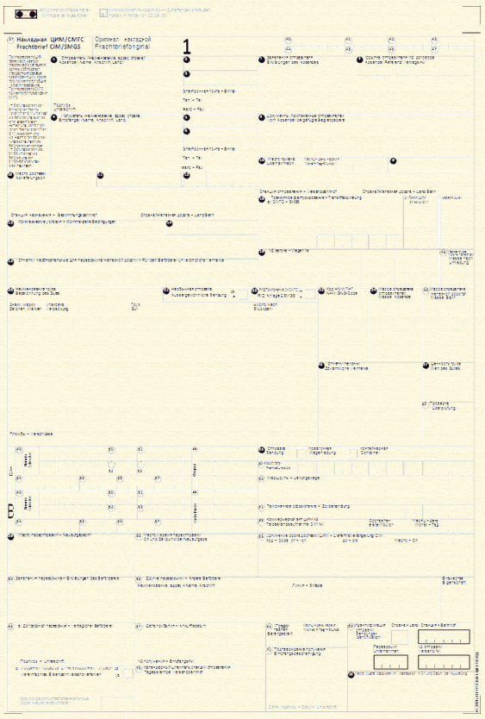
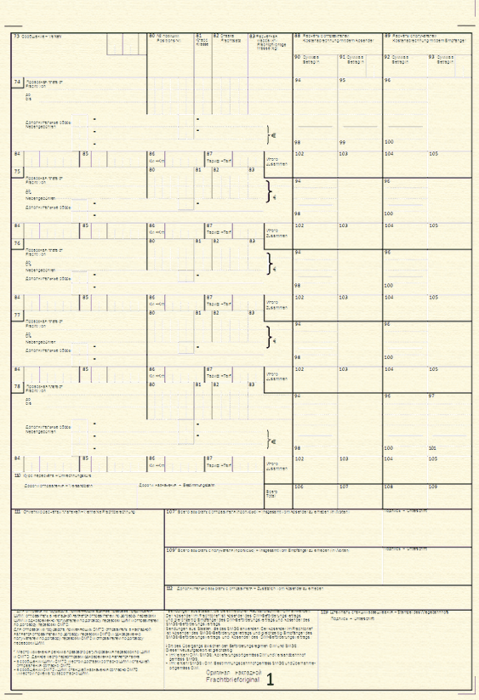
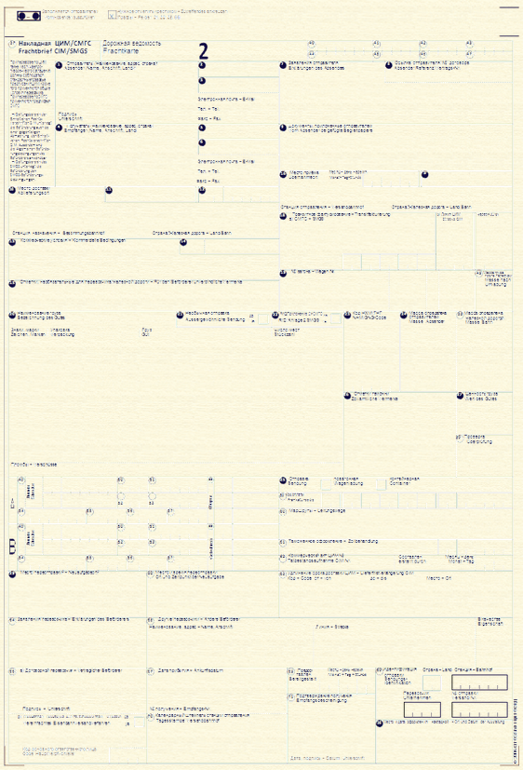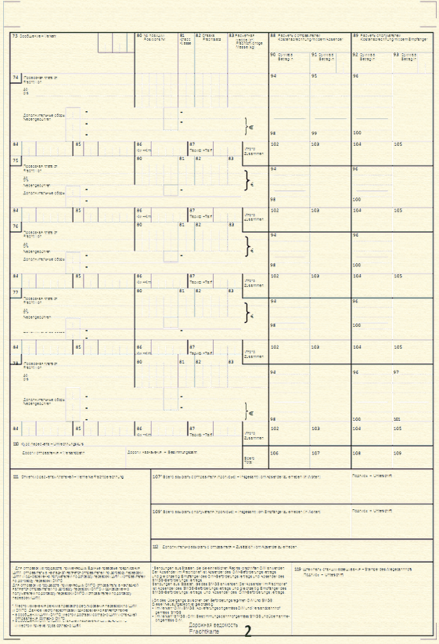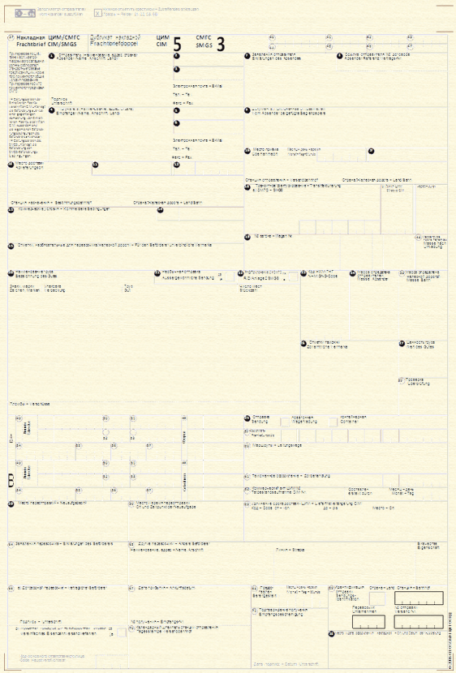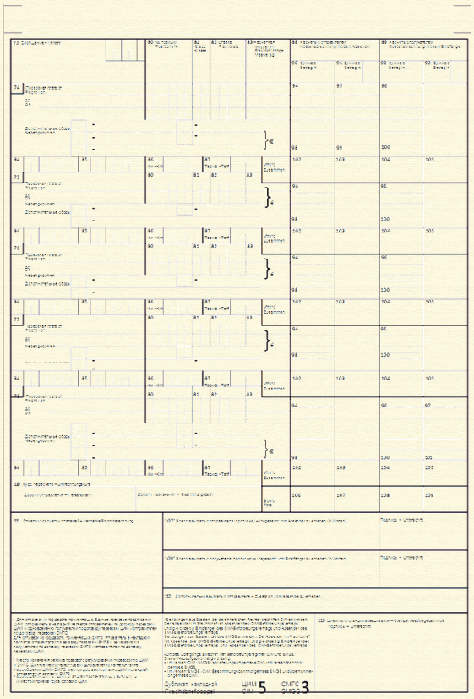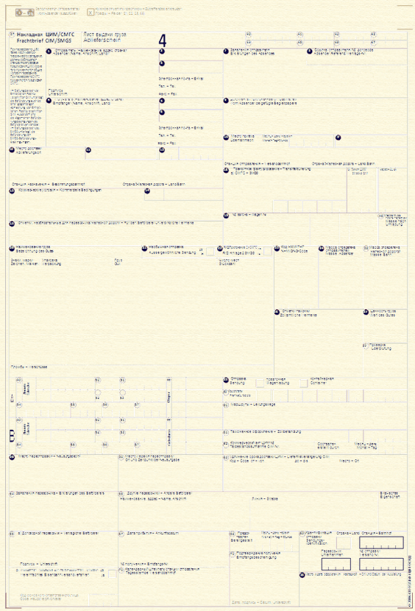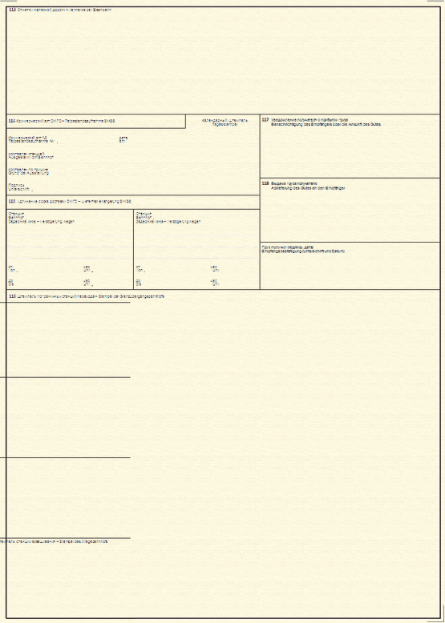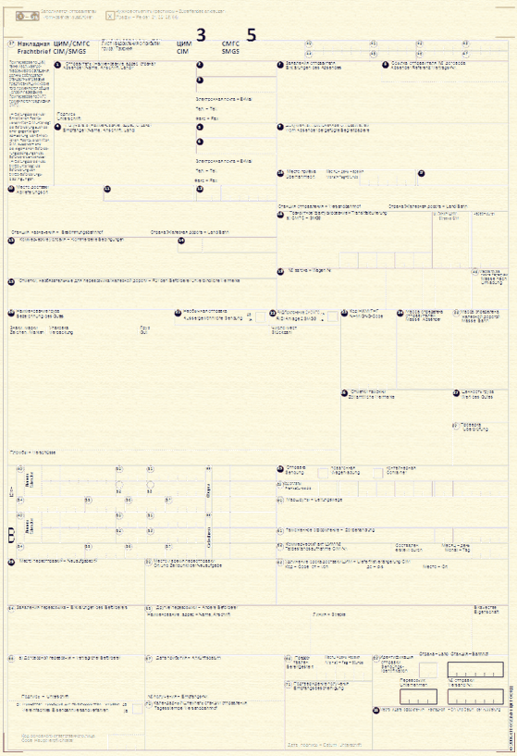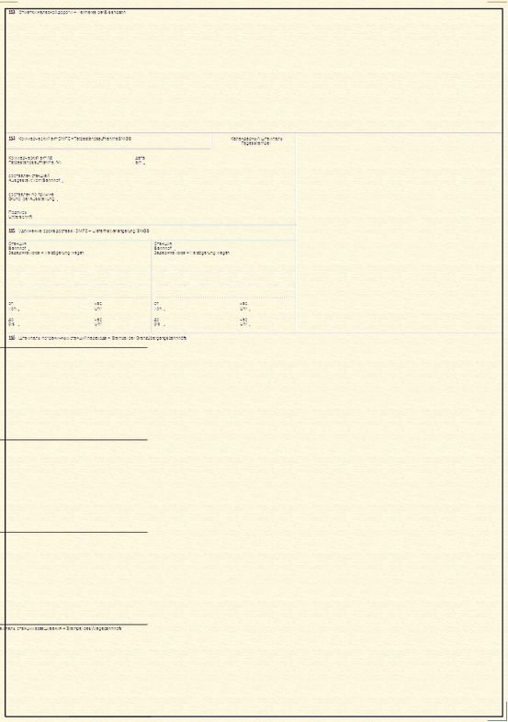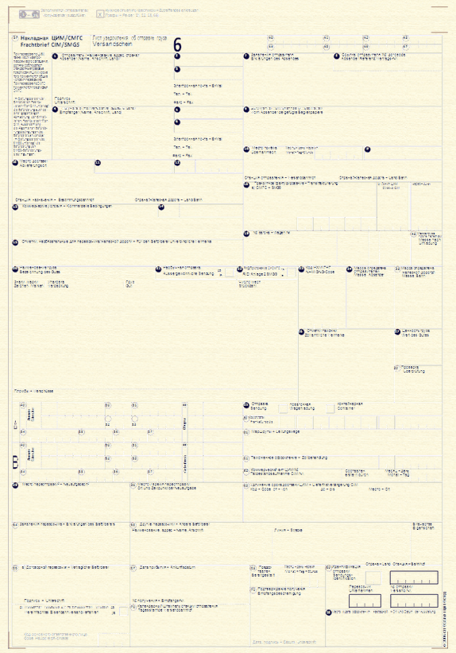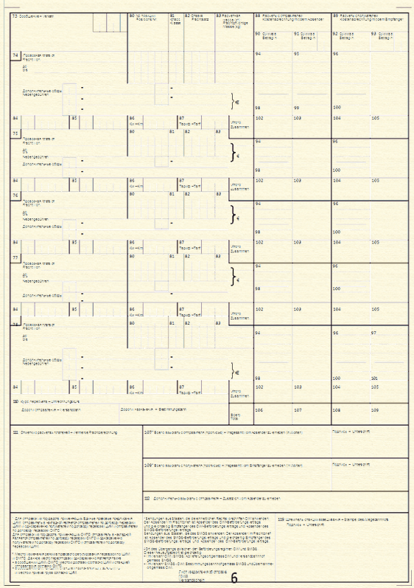

Приложение 5.1
(к пункту 19 настоящего Руководства)

Образец дополнительного экземпляра дорожной ведомости накладной ЦИМ/СМГС
(Формат А4)
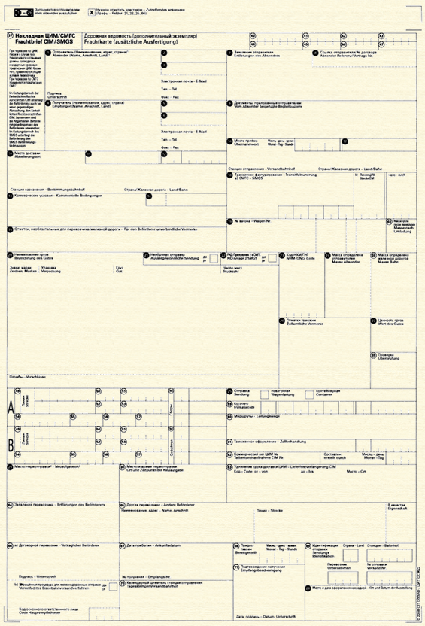
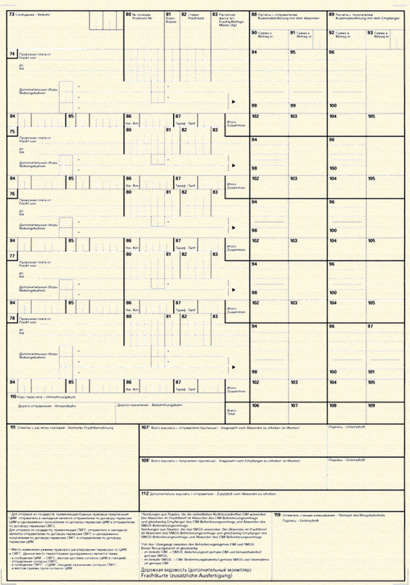
Приложение 6

Зарезервирован

(Приложение 6 с изменениями, внесенными в
соответствии с Изменениями и дополнениями от 16.10.2015 г.)

